**采购项目编号：SXCQCGAK(2024)第38号**

**岚皋县民主镇先进村美丽家园建设项目**

**竞争性磋商文件**



**采 购 人：岚皋县水利局**

**代理机构：陕西春秋工程造价事务所有限公司**

**二〇二四年十月**

**目 录**

**第一章 磋商公告**

**第二章 磋商须知**

**第三章 合同主要条款**

**第四章 工程范围及质量验收标准**

**第五章 磋商响应文件基本格式**

**特别提醒**

**1、本项目采用不见面开标系统：电子化投标方式投标，投标人须使用数字认证证书（CA锁）对电子投标文件进行签章、加密、递交及开标时签到、解密等相关招投标事宜。开标时投标人须携带数字认证证书（CA锁及CA主锁），如因投标人自身原因未正确使用数字认证证书（CA锁和CA主锁）造成无法解密投标文件，按无效投标对待。**

**2、制作电子投标文件**

**电子招标文件需要使用专用软件打开、浏览，供应商登录全国公共资源交易平台（陕西省）网站[服务指南-下载专区]免费下载《陕西省公共资源交易平台政府采购电子标书制作工具》，并升级至最新版本，使用该客户端可以打开电子招标文件。软件操作手册详见全国公共资源交易平台（陕西省）网站[服务指南-下载专区]中的《陕西省公共资源交易（政府采购类）投标文件制作软件操作手册》；制作工具下载地址：（https://download.bqpoint.com/download/downloaddetail.html?SourceFrom=Ztb&ZtbSoftXiaQuCode=1805&ZtbSoftType=tballinclusive）**

**3、递交电子投标文件**

**登录全国公共资源交易中心平台（陕西省）（http://www.sxggzyjy.cn/），选择“电子交易平台—陕西政府采购交易系统—企业端”进行登录，登录后选择“交易乙方”身份进入，进入菜单“采购业务—我的项目——项目流程——上传投标文件”，上传加密的电子投标文件。上传成功后，电子化平台将予以记录。**

**4、不见面开标系统：打开登录页面网址选择点击右上角“登录”，在左侧选择“投标人”身份，登录地区选择“安康市不见面开标”插入CA锁登录，输入密码后，点击“登录”：（http://219.145.206.209/BidOpeningHall/bidopeninghallaction/hall/login），投标人登录之后可以看到当前投标人今日开标项目；1、选择要开标的项目，点击进入，页面首先阅读开标流程，点击“我已阅读”进入开标大厅，点击“取消”返回项目列表页面。**

**5、开标签到**

**投标人等待开标时需要签到，等候开标。请在开标前完成签到，开标时间到了之后就不能签到；点击页面上“签到”按钮进行签到，开标前60分钟可以签到。签到成功之后，按钮灰化，无需再次签到，同时第一个座位图右下角出现绿色√。**

**6、评审过程中，磋商小组要求供应商提交多轮（最后）磋商报价时，供应商须登录全国公共资源交易平台（陕西省）在交易系统中提交多轮（最后）报价，并用数字认证证书（CA 锁）签章。**

**7、注意事项**

**（1）为顺利实现不见面开标系统的远程交互，建议投标人配置的软硬件设施有：高配置电脑、高速稳定的网络、电源（不间断）、CA锁、音视频设备（话筒、耳麦、高清摄像头、音响），浏览器要求使用IE11浏览器，且电脑已经正确安装了陕西省公共资源CA驱动。投标供应商需安装新点播放器，以便观看远程不见面开标直播画面（播放器下载链接为：**

**https://download.bqpoint.com/download/downloadprodetail.html?SourceFrom=Down&SoftGuid=55aa4e06-c384-4005-bcb9-48932d410fd4）。**

**（2）建议投标人在开标前1小时内登录不见面开标大厅，并及时签到（开标前60分钟即可签到），并按规定时限解密响应文件。遇到问题及时联系客服4009280095。**

**（3）投标人需注意CA锁一定要提前准备好，并确保CA锁为制作投标文件的CA锁。**

**（4）及时关注右侧公告及互动栏目信息，并尽快做出响应。**

**第一章 磋商公告**

岚皋县民主镇先进村美丽家园建设项目的潜在供应商应在全国公共资源交易中心平台（陕西省.安康市）获取采购文件，并于2024年10月30日16时00分（北京时间）前提交响应文件。

**一、项目基本情况：**

1、项目编号：SXCQCGAK(2024)第38号

2、项目名称：岚皋县民主镇先进村美丽家园建设项目

3、采购方式：竞争性磋商

4、预算金额：2164602.61元

5、采购需求：

合同包1（岚皋县民主镇先进村美丽家园建设项目）

合同包预算金额：2164602.61元

合同包最高限价：2164602.61元

|  |  |  |  |  |  |  |
| --- | --- | --- | --- | --- | --- | --- |
| 品目号 | 品目名称 | 采购标的 | 数量  （单位） | 技术规格、参数及要求 | 品目预算(元) | 最高限价(元) |
| 1-1 | 其他建筑工程 | 岚皋县民主镇先进村美丽家园建设项目 | 1(项) | 详见采购文件 | 2164602.61 | 2164602.61 |

本合同包不接受联合体投标

合同履行期限：合同签订后180日历天（具体服务起止日期可随合同签订时间相应顺延）。

**二、申请人的资格要求**

1、满足《中华人民共和国政府采购法》第二十二条规定

2、落实政府采购政策需满足的资格要求：

合同包1（岚皋县民主镇先进村美丽家园建设项目）落实政府采购政策需满足的资格要求如下：

（1）《政府采购促进中小企业发展管理办法》（财库〔2020〕46号）；（2）《财政部司法部关于政府采购支持监狱企业发展有关问题的通知》（财库〔2014〕68号）；（3）《财政部民政部中国残疾人联合会关于促进残疾人就业政府采购政策的通知》（财库〔2017〕141号）；（4）《国务院办公厅关于建立政府强制采购节能产品制度的通知》(国办发〔2007〕51号)；（5）《财政部环保总局关于环境标志产品政府采购实施的意见》(财库〔2006〕90号)；（6）《财政部发展改革委生态环境部市场监管总局关于调整优化节能产品、环境标志产品政府采购执行机制的通知》（财库〔2019〕9号）；（7）《关于印发环境标志产品政府采购品目清单的通知》（财库〔2019〕18号）；（8）《关于印发节能产品政府采购品目清单的通知》（财库〔2019〕19号）；（9）《财政部农业农村部国家乡村振兴局关于运用政府采购政策支持乡村产业振兴的通知》（财库〔2021〕19号）；（10）《陕西省财政厅关于印发陕西省中小企业政府采购信用融资办法》（陕财办采〔2018〕23号）；（11）《陕西省财政厅关于加快推进我省中小企业政府采购信用融资工作的通知》（陕财办采〔2020〕15号）。（12）其他需要落实的政府采购政策。

**3、本项目的特定资格要求：**

合同包1（岚皋县民主镇先进村美丽家园建设项目）特定资格要求如下：

(1)、具有独立承担民事责任能力的法人、其他组织或自然人，提供合法有效的营业执照/事业单位法人证书/专业服务机构执业许可证/民办非企业单位登记证书等相关证明，自然人参与的提供其身份证明；

(2)、法定代表人参加投标时，提供本人身份证复印件；授权代表参加投标时，提供法定代表人授权委托书、法定代表人和被授权人身份证复印件；

(3)、本次磋商要求投标人具有建设行政主管部门核发的市政公用工程总承包三级（含三级）以上资质和安全生产许可证，拟派项目负责人须具备相应专业二级（含二级）以上注册建造师资质和有效的安全生产考核合格证书，并且未担任其他在建工程的项目负责人；

(4)、参加本次政府采购活动前三年内在经营活动中没有重大违纪，以及未被列入失信被执行人、重大税收违法案件当事人名单、政府采购严重违法失信行为记录名单的书面声明；

(5)、供应商通过“信用中国”网站(www.creditchina.gov.cn)和中国政府采购网(www.ccgp.gov.cn)等渠道查询相关主体信用记录，对列入失信被执行人、重大税收违法案件当事人名单、政府采购严重违法失信行为记录名单的供应商，将拒绝其参与政府采购活动；

（6）、有依法缴纳税收和社会保障资金的良好记录（提供供应商近六个月任何一个月缴税证明和社会保障资金缴纳证明或免缴纳证明。

（7）、财务状况报告：提供2023年度经会计师事务所出具的财务审计报告或提供开标前6个月的银行资信证明；

（8）、**本项目为专门面向小微企业采购项目**，投标供应商应为小型或微型企业或监狱企业或残疾人福利性单位。投标供应商为小微企业的，提供《小微企业声明函》；供应商为监狱企业的，应提供监狱企业的证明文件；供应商为残疾人福利性单位的，应提供《残疾人福利性单位声明函》（监狱企业或残疾人福利性单位视同小型、微型企业）。

**三、获取采购文件**

时间：2024年10月18日至2024年10月24日，每天上午08:00:00至12:00:00，下午14:00:00至18:00:00（北京时间，法定节假日除外）

途径：全国公共资源交易中心平台（陕西省.安康市）

方式：线上获取

售价：0.00元

**四、响应文件提交**

截止时间：2024年10月30日16时00分00秒（北京时间）

地点：全国公共资源交易中心平台（陕西省.安康市）

1. **开启**

时间：2024年10月30日16时00分00秒（北京时间）

地点：安康市不见面开标大厅

**六、公告期限**

自本公告发布之日起3个工作日。

**七、其他补充事宜**

****1、购**买须知：（1）投标供应商使用捆绑陕西省公共资源交易平台的CA锁登录电子交易平台，通过政府采购系统企业端进入，点击“我要投标”并完善相关投标信息；（2）投标供应商须在磋商文件获取截止时间前登录电子交易平台下载磋商文件，否则责任自负；（3）本项目采用不见面开标：电子化投标方式投标，相关操作流程详见全国公共资源交易平台（陕西省）网站[服务指南-下载专区]中的《陕西省公共资源交易中心政府采购项目投标指南》。（4）电子招标文件技术支持：4009280095、4009980000；（5）未及时下载文件的将会影响后续开评标活动；（6）请各投标人获取招标文件后，按照陕西省财政厅《关于政府采购投标人注册登记有关事项的通知》要求，通过陕西省政府采购网注册登记加入陕西省政府采购投标人库。**

**八、凡对本次采购提出询问，请按以下方式联系。**

1、采购人信息

名称：岚皋县水利局

地址：陕西省安康市岚皋县城关镇文化广场4号楼

联系方式：18991556581

2、采购代理机构信息

名称：陕西春秋工程造价事务所有限公司

地址：安康市汉滨区兴科明珠小区11号楼2002室

联系方式：邓工17691134841

3、项目联系方式

项目联系人：邓工

电话：17691134841

**第二章 磋商须知**

**一、 总 则**

本次采购依据《中华人民共和国政府采购法》、《中华人民共和国政府采购法实施条例》、《政府采购竞争性磋商采购方式管理暂行办法》（财库〔2014〕214号)、《陕财办采资（2016）53号》文件及国家现行有关法律法规执行。

**1．采购人、采购代理机构**

1.1采 购 人：岚皋县水利局

1.2采购代理机构：陕西春秋工程造价事务所有限公司

1.3招标采购单位：采购人及采购代理机构的统称

1.4监督管理机构：岚皋县财政局

**2．合格的投标单位、合格的工程与服务**

**2.1 合格的投标单位**

**2.1.1 资质要求**

（1）基本资格条件：符合《中华人民共和国政府采购法》第二十二条的规定；

（2）特定资格条件：

1、具有独立承担民事责任能力的法人、其他组织或自然人，提供合法有效的营业执照/事业单位法人证书/专业服务机构执业许可证/民办非企业单位登记证书等相关证明，自然人参与的提供其身份证明；

2、法定代表人参加投标时，提供本人身份证复印件；授权代表参加投标时，提供法定代表人授权委托书、法定代表人和被授权人身份证复印件；

3、本次磋商要求投标人具有建设行政主管部门核发的市政公用工程总承包三级（含三级）以上资质和安全生产许可证，拟派项目负责人须具备相应专业二级（含二级）以上注册建造师资质和有效的安全生产考核合格证书，并且未担任其他在建工程的项目负责人；

4、参加本次政府采购活动前三年内在经营活动中没有重大违纪，以及未被列入失信被执行人、重大税收违法案件当事人名单、政府采购严重违法失信行为记录名单的书面声明；

5、供应商通过“信用中国”网站(www.creditchina.gov.cn )和中国政府采购网(www.ccgp.gov.cn )等渠道查询相关主体信用记录，对列入失信被执行人、重大税收违法案件当事人名单、政府采购严重违法失信行为记录名单的供应商，将拒绝其参与政府采购活动；

6、有依法缴纳税收和社会保障资金的良好记录（提供供应商近六个月任何一个月缴税证明和社会保障资金缴纳证明或免缴纳证明。

7、财务状况报告：提供2023年度经会计师事务所出具的财务审计报告或提供开标前6个月的银行资信证明；

8、供应商应提供中小企业声明函（供应商为残疾人福利性单位的，提供《残疾人福利性单位声明函》；供应商为监狱企业的，提供由省级以上监狱管理局、戒毒管理局（含新疆生产建设兵团）出具的属于监狱企业的证明文件）。

9、本项目不接受联合体投标。

**注：本项目不接受联合体投标；单位负责人为同一人或者存在控股、管理关系的不同单位不得同时投标。**

**本项目采购标的对应的中小企业划分标准所属行业为建筑业，若供应商提供的《中小企业声明函》中填写的行业与采购文件明确的采购标的对应的中小企业划分标准所属行业不一致，则不予认定为中、小微企业。**

2.1.2 根据《陕西省财政厅关于政府采购供应商注册登记有关事项的通知》的要求，参加本项目投标且符合《政府采购法》第二十二条规定的合格供应商须通过陕西省政府采购网（http://www.ccgp-shaanxi.gov.cn/）注册登记加入陕西省政府采购供应商库，以便中标后能顺利录入中标单位信息，若未办理入库手续，造成不能发布中标公告，责任自负。

**2.2 合格的工程**

2.2.1 工程范围及工期、质量要求。

2.2.1.1 工程范围：岚皋县民主镇先进村美丽家园建设项目（详见工程量清单）。

2.2.1.2 质量要求：合格。

本工程的工程质量应符合国家工程质量验收标准合格以上要求，投标单位应按现行的国家施工验收规范和质量评定标准和设计图纸、施工说明书、设备说明书、设计变更等技术文件为依据施工。

2.2.1.2.1 如工程质量达不到约定条件的部分，一经发现。可要求投标单位返工，直至达到合同约定条件，并由投标单位承担返工费用。返工后仍达不到约定条件，应继续返工到约定条件或合格标准。投标单位承诺的质量等级达不到约定条件应承担违约责任，并按合同总价格3%支付赔偿金。

2.2.1.3 工期

2.2.1.3.1 本工程按采购人要求工期为：**180日历天**。

2.2.1.3.2 工期延误，如果由于以下原因造成竣工日期推迟延误，经采购人代表确认后，投标单位有理由延期完成工程或部分工程，采购人应同投标单位协商决定延长竣工时间的期限。

（1）额外的或附加的工程数量。

（2）由采购人原因造成的延误、障碍、阻止。

（3）不可抗力。

（4）可能会出现的，不属投标单位的过失或违约造成的。

2.2.1.3.3 非上述原因，投标单位不能按合同工期完成，应承担违约责任，并向采购人支付赔偿费。每延期一日乙方应向甲方支付工程最终结算款千分之一的违约金，甲方有权从应向投标单位支付的任何金额中扣除此项赔偿费。此赔偿费的支付并不能解除投标单位完成工程的责任或合同规定的其它责任。

2.2.1.3.4 工程提前，采购人不支付投标单位实际施工工期提前于合同工期的赶工措施费和提前竣工奖。

2.2.3 踏勘现场

2.2.3.1 由投标单位自行现场踏勘，投标单位将需澄清的问题以书面形式提交，采购代理机构、采购人对投标单位提出的问题或现场踏勘的问题进行答复，形成答疑纪要发送投标单位。投标单位承担踏勘现场所发生的自身费用。

2.2.3.2 采购人和采购代理机构向投标单位提供的有关现场的数据和资料，是现有的能被投标单位利用的资料，采购人和采购代理机构对投标单位做出的任何推论、理解和结论均不承担责任。

2.2.3.3 经采购人允许，投标单位可为踏勘目的进入项目现场，但投标单位不得因此使采购人承担有关的责任和蒙受损失。投标单位应承担踏勘现场的责任和风险。

**3．磋商费用**

投标单位应承担所有与准备和参加磋商有关的费用。

**二、磋商文件**

**4．磋商文件构成**

磋商文件包括下列内容：

第一章 磋商公告

第二章 磋商须知

第三章 合同主要条款

第四章 工程范围及质量验收标准

第五章 磋商响应文件基本格式

**5．磋商文件的澄清和修改**

5.1提交首次响应文件截止之日前，招标采购单位可以对已发出的磋商文件进行必要的澄清或者修改，澄清或者修改的内容作为磋商文件的组成部分。澄清或者修改的内容可能影响响应文件编制的，招标采购单位在提交首次文件截止时间5日前，以书面形式通知所有获取磋商文件的投标单位；不足5日的，采购人、采购代理机构应当顺延提交首次响应文件截止时间。

5.2 任何要求对磋商文件进行澄清的投标单位均应在响应文件递交截止期3日前以书面形式通知采购代理机构，采购代理机构对投标单位所要求澄清的内容以书面形式予以答复。投标单位在规定的时间内未要求对磋商文件澄清或提出疑问的，将视其为无异议。对磋商文件中描述有歧义或前后不一致的地方，磋商小组有权进行评判，但对同一条款的评判应适用于每个投标单位。

5.3 采购代理机构对磋商文件的修改将以书面形式发给所有磋商文件收受人，该修改书将构成磋商文件的一部分,对投标单位有约束力。投标单位在收到通知后应立即以电话、电子邮件或其他书面形式予以确认。

5.4 在磋商过程中，磋商文件如有实质性变动的，磋商小组应当以书面形式通知所有参加磋商的投标单位。

5.5 招标采购单位可以视采购具体情况，延长磋商文件提交截止时间和磋商时间，并将变更时间书面通知所有磋商文件收受人。

6.磋商文件的解释权归采购人及采购代理机构。

**三、响应文件的编制**

**7．编制要求**

7.1 投标单位应认真阅读磋商文件的所有内容，严格按照磋商文件的要求编制和提供响应文件，并保证所提供的全部资料的真实性，使响应文件对磋商文件作出实质性响应。如果投标单位在响应文件中没有按照磋商文件要求提交全部资料或者响应文件没有对磋商文件在各方面都做出实质性响应，其投标将按废标处理。

7.2 投标单位提交的响应文件以及投标单位与采购代理机构就有关磋商的所有来往函电均应以中文书写。

**8．响应文件构成和格式**

8.1 投标单位编写的响应文件应包括下列部分，请按磋商文件提供的相应格式并依照下列顺序编写：

①响应函

②法定代表人授权委托书

③报价一览表

④已标价工程量清单

⑤资质证明文件

⑥商务响应偏离表

⑦磋商方案

⑧投标单位拒绝政府采购领域商业贿赂承诺书

8.2 投标单位应按照本须知第8.1条的内容及第五章提供的格式编写响应文件，不得缺少磋商文件要求填写的表格或提交的资料。

8.3 投标人应将投标文件按本须知第8.1条规定的顺序编排并应编制目录，扩展名为“.SXSTF”的电子投标文件页码不做要求。

**9．磋商报价**

9.1 磋商报价为投标人完成招标项目内容的全部合理费用，投标人应按建设行政主管部门颁布的《计价规则》等配套文件规定自主报价。**对招标人提供的暂定项目或暂定材料的价格，投标人不得擅自更改，否则视为不响应招标文件，按无效标书处理。投标人不按招标文件约定计取工程暂列金的，视为不响应招标文件，按无效标书处理。**

9.2投标人被视为充分地理解了招标文件内容并考虑了现场条件和施工环境，报价中含有此方面的一切风险费用。

9.3报价中的综合单价和合价全部采用人民币表示。

**9.4本工程最高限价：￥ 2164602.61元，磋商报价大于本工程最高限价的，按废标处理。**

9.5磋商小组认为投标人的报价明显低于其他通过符合性审查投标人的报价，有可能影响质量或者不能诚信履约的，应当要求其在评标现场合理的时间内提供书面说明，必要时提交相关证明材料；投标人不能证明其报价合理性的，磋商小组应当将其作为无效投标处理.

10．磋商货币

10.1 投标单位提供的工程及服务一律以人民币报价。

**11．磋商保证金**

本项目不缴纳保证金

**12．磋商响应文件有效期**

12.1 磋商响应文件有效期为磋商之日起九十（90）个日历日（成交投标单位的响应文件有效期与合同有效期一致）。投标单位的磋商响应文件有效期比磋商文件规定短的将被视为非响应性投标，按废标处理。

12.2 在特殊情况下，在原磋商响应文件有效期期满之前，招标采购单位可征得投标单位同意延长响应文件有效期。这种要求与答复均应为书面形式提交。

**13．磋商响应文件的制作和签署**

13.1本项目采用电子化投标，供应商在投标时只需提供电子投标文件1份。

13.2 编制电子投标文件时，应使用最新发布的电子招标文件及专用制作工具进行编制。并使用数字认证证书（CA）对电子投标文件进行签署、加密、递交及开标时解密等相关操作。

（1）电子招标文件下载

供应商登录全国公共资源交易平台（陕西省）网站[电子交易平台-企业端]后，在[我的项目]中点击“项目流程-交易文件下载”下载电子招标文件（*.SXSZF）;

注意：该项目如有变更文件，则应点击“项目流程>答疑文件下载”下载更新后的电子招标文件（*.SXSCF），使用旧版电子招标文件制作的电子投标文件，系统将拒绝接收。

（2）电子招标文件需要使用专用软件打开、浏览

供应商登录全国公共资源交易平台（陕西省）网站[服务指南-下载专区]免费下载《陕西省公共资源交易平台政府采购电子标书制作工具(V8.0.0.2)》，并升级至最新版本，使用该客户端可以打开电子招标文件。软件操作手册详见全国公共资源交易平台（陕西省）网站[服务指南-下载专区]中的《陕西省公共资源交易（政府采购类）投标文件制作软件操作手册》；制作工具下载地址：https://zhidao.bqpoint.com/epointknow2/bqepointknowquestion.html?producttype=1&platformguid=684edb0d-467c-4a6a-b31b-9e7929e1fdee&areacode=610000&CategoryCode=16

（3）制作电子投标文件

电子投标文件同样需要使用上述软件进行编制。在编制过程中，如有技术性问题，请先翻阅操作手册或致电软件开发商，技术支持热线：4009280095、4009980000；

13.3 纸质投标文件

**本项目不提供纸质投标文件（待采购结果公告后，由中标供应商补交一正一副纸质响应文件备案用，可邮寄至代理公司）。**

**四、磋商响应文件的递交**

**14．投标文件的提交**

**14.1** 电子投标文件可于提交投标文件截止时间前任意时段登录全国公共资源交易平台（陕西省）网站[电子交易平台－企业端]进行提交，逾期系统将拒绝接收。提交时，供应商应登录全国公共资源交易中心平台（陕西省），选择“首页〉电子交易平台〉企业端〉我的项目”，点击[项目流程]，在打开的[项目管理]对话框中选择[上传响应文件]，上传**加密**的电子投标文件（*.SXSTF），上传成功后，电子化平台将予以记录。

**15．磋商截止日期**

15.1 投标单位应在不迟于磋商文件中规定的磋商截止时间前将响应文件上传至电子化平台。

15.2 采购代理机构可以按本须知第5.3条规定，通知因修改磋商文件而适当延长磋商截止期。在此情况下，招标采购单位和投标单位受磋商截止期制约的所有权利和义务均应延长至新的截止期。

**16．迟交的磋商响应文件**

16.1 采购人、采购代理机构及磋商小组将拒绝接收磋商截止期后送达的任何磋商响应文件。

**17．磋商响应文件的修改和撤回**

17.1 投标人在递交投标文件后，投标截止时间前，可以修改或撤回其投标文件。但投标人必须在规定的投标截止期之前将修改或撤回的书面通知递交到采购代理机构。

17.2 在投标截止日期之后，投标人不得对其投标文件做任何修改。

17.3 从投标截止期始至磋商文件确定的投标有效期期满这段时间内，投标人不得撤回其投标。

**五、磋商与评审**

**18．磋商响应文件开启和评审**

18.1 采购代理机构组织磋商、文件开启、评审工作，磋商整个过程接受监督部门的监督。

18.2 采购代理机构在规定的时间和地点组织磋商，供应商须委派代表参加，参加磋商的授权代表在开标前30分钟进行系统签到以证明其出席。

18.3 开标时投标单位须使用电子投标文件加密时所用的数字认证证书**（CA锁）**在解密时间内，输入密码，进行解密；解密时间已到不可解密；如果在解密时间内解密失败，可再次解密。

18.4 供应商在用数字认证证书**（CA主锁）**登陆系统进行二次报价，系统按照评标规则自动计分。

**二次报价网上操作流程：**

（1）插入CA主锁，登录陕西省公共资源交易平台网站（http://www.sxggzyjy.cn/）；

（2）点击右上角我的项目，选择本次开标项目，点击项目流程；

（3）点击网上报价；

（4）报价：点击报价，输入金额（注意大小写一致）；

（5）签章查看：点击，选择单页签章，点击报价表右下角签章；

（6）确认无误如图：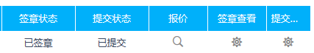

（7）提交。

18.5 采购代理机构将在开标会议现场做开标记录。

18.6 在开标环节出现下列情况之一的，其电子投标文件视为无效文件：

（1）供应商拒绝对电子投标文件进行解密的；

（2）因供应商自身原因（如未带CA锁、或所带CA锁与制作电子投标文件使用的CA锁不一致、或沿用旧版招标文件编制投标文件等情形），导致在规定时间内无法解密投标文件的；

（3）上传的电子投标文件无法打开的；

（4）政府采购法律法规规定的其他无效情形。

**19．磋商小组**

19.1 招标采购单位将按照《中华人民共和国政府采购法》、《中华人民共和国政府采购法实施条例》及《政府采购竞争性磋商采购方式管理暂行办法》等有关规定组建磋商小组。

19.2 磋商小组由采购人代表及评审专家组成，评审专家从政府采购专家库中随机抽取产生。

19.3 磋商小组负责磋商工作，对磋商响应文件进行审查和评估，并向招标采购单位提交书面评审报告，推荐成交候选人。

19.4 文件开启后，直到向成交的投标单位授予承包合同为止，凡与审查、澄清、评价和比较磋商的有关资料及授标意见等内容，磋商小组均不得向其他投标单位及与磋商无关的其他人透露。

**20、磋商办法及内容**

20.1 磋商原则：

（1）坚持磋商机会均等，信息公开，公平竞争的原则。

（2）坚持竞争性、经济实效性和公平性原则。

（3）综合评估，择优选择技术方案优、业绩好、服务有保证的成交单位。

20.2 磋商程序：

磋商的全过程分为资格审查、第一次报价、符合性评审、磋商过程、最终报价、最终评审六个阶段。最终报价采取集中报价形式。

20.2.1 依据程序，第一次报价和最终报价不予以公开。

20.2.2 **资格审查**：本次磋商所要求的必备资质证明文件，缺其中一项或某项达不到磋商要求，均按无效文件处理。

|  |  |  |
| --- | --- | --- |
| **序号** | **审查因素** | **审查标准** |
| **1** | **有效的主体资格证明** | 具有独立承担民事责任能力的法人、其他组织或自然人，提供合法有效的营业执照/事业单位法人证书/专业服务机构执业许可证/民办非企业单位登记证书等相关证明，自然人参与的提供其身份证明； |
| **2** | **法定代表人**  **授权委托书** | 法定代表人参加投标时，提供本人身份证复印件；授权代表参加投标时，提供法定代表人授权委托书、法定代表人和被授权人身份证复印件； |
| **3** | **资质证明** | 本次磋商要求投标人具有建设行政主管部门核发的市政公用工程总承包三级（含三级）以上资质和安全生产许可证，拟派项目负责人须具备相应专业二级（含二级）以上注册建造师资质和有效的安全生产考核合格证书，并且未担任其他在建工程的项目负责人； |
| **4** | **无重大违法纪录的书面声明** | 参加本次政府采购活动前三年内在经营活动中没有重大违纪，以及未被列入失信被执行人、重大税收违法案件当事人名单、政府采购严重违法失信行为记录名单的书面声明； |
| **5** | **主体信用**  **查询记录** | 供应商通过“信用中国”网站(www.creditchina.gov.cn )和中国政府采购网(www.ccgp.gov.cn)等渠道查询相关主体信用记录，对列入失信被执行人、重大税收违法案件当事人名单、政府采购严重违法失信行为记录名单的供应商，将拒绝其参与政府采购活动； |
| **6** | **税收和社保** | 有依法缴纳税收和社会保障资金的良好记录（提供供应商近六个月任何一个月缴税证明和社会保障资金缴纳证明或免缴纳证明。 |
| **7** | **财务状况报告** | 提供2023年度经会计师事务所出具的财务审计报告或提供开标前6个月的银行资信证明； |
| **8** | **小微企业**  **声明函** | 本项目为专门面向小微企业采购项目，投标供应商应为小型或微型企业或监狱企业或残疾人福利性单位。投标供应商为小微企业的，提供《小微企业声明函》；供应商为监狱企业的，应提供监狱企业的证明文件；供应商为残疾人福利性单位的，应提供《残疾人福利性单位声明函》（监狱企业或残疾人福利性单位视同小型、微型企业）。 |

**符合性评审**：磋商小组对响应文件的有效性、完整性和响应程度进行审查；符合性评审应满足以下要求：

|  |  |  |
| --- | --- | --- |
| **序号** | **审查因素** | **审查标准** |
| 1 | 响应文件组成 | 符合竞争性磋商文件要求 |
| 2 | 响应文件签署、盖章 | 签署、盖章符合磋商文件要求 |
| 3 | 响应文件有效期 | 符合磋商文件的要求 |
| 4 | 磋商报价 | 同时满足以下条款：（1）磋商报价符合唯一性要求；（2）第一次磋商报价未超过采购预算 |
| 5 | 质量、工期、工程保修期 | 质量、工期、工程保修期符合磋商文件要求 |
| 备注：符合性审查不合格的投标单位不得进入下一评审环节。 | | |

磋商小组在对响应文件的有效性、完整性和响应程度进行审查时，可以要求投标单位对响应文件中含义不明确、同类问题表述不一致或者有明显文字和计算错误的内容等作出必要的澄清、说明或者更正。投标单位的澄清、说明或者更正不得超出响应文件的范围或者改变响应文件的实质性内容。

磋商小组要求投标单位澄清、说明或者更正响应文件应当以书面形式作出。投标单位的澄清、说明或者更正应当由法定代表人或其授权代表签字或者加盖公章。由授权代表签字的，应当附法定代表人授权书。投标单位为自然人的，应当由本人签字并附身份证明。

**20.3 磋商过程**

（1）磋商小组所有成员应当集中与单一投标单位分别进行磋商，并给予所有参加磋商的投标单位平等的磋商机会。

（2）在磋商过程中，磋商小组可以根据磋商文件和磋商情况实质性变动采购需求中的技术、服务要求以及合同草案条款，但不得变动磋商文件中的其他内容。实质性变动的内容，须经采购人代表确认。

（3）对磋商文件作出的实质性变动是磋商文件的有效组成部分，磋商小组应当及时以书面形式同时通知所有参加磋商的投标单位。

（4）投标单位应当按照磋商文件的变动情况和磋商小组的要求重新提交响应文件，并由其法定代表人或授权代表签字或者加盖公章。由授权代表签字的，应当附法定代表人授权书。投标单位为自然人的，应当由本人签字并附身份证明。

**20.4 最终报价**

磋商文件能够详细列明采购标的的技术、服务要求的，磋商结束后，所有实质性响应的投标单位应在规定时间内提交最终报价；

磋商文件不能详细列明采购标的的技术、服务要求，需经磋商由投标单位提供最终设计方案或解决方案的，磋商结束后，磋商小组应当按照少数服从多数的原则投票推荐3家以上投标单位的设计方案或者解决方案，并要求其在规定时间内提交最终报价。

最终报价是投标单位响应文件的有效组成部分。

**21．响应文件的详细评审**

21.1 经磋商确定最终采购需求和提交最终报价的投标单位后，由磋商小组采用综合评分法对提交最终报价的投标单位的响应文件和最终报价进行综合评分。

21.2 评标方法：综合评分法。（满分100分）

评价和比较以响应文件为依据，对所有实质上响应的投标分别从以下方面进行评审赋分。

21.3 评分细则：

|  |  |  |  |
| --- | --- | --- | --- |
| **条款号** | **条款内容** | **分值** | **编列内容** |
| 1.1 | 投标报价 | 30分 | 以满足磋商文件要求且投标价格最低的投标报价为评标基准价,其价格分为满分30分,其他投标人的价格分按照下列公式计算:  按（有效最低报价/有效投标报价）×30的公式计算其得分。 |
| 1.2 | 商务响应 | 4分 | 经过有效性和符合性审核合格的单位，对工期、质量等方面进行响应，完全响应投标格式且逐项详细说明的计4分，未做详细响应的，不得分。 |
| 1.3 | 施工组织设计 | 50分 | 1、施工方案（满分6分）：针对本项目方案切实可行、完善得4-6分；有施工方案但内容不够详尽、完善得2-4分；有施工方案但内容不符合本工程具体情况1-2分，没有得0分；  2、确保工程质量技术组织措施（满分5分）：组织措施得当，据情况得4-5分，组织措施一般但不影响项目实施2-4分，组织措施内容不符合本工程具体情况得1-2分，没有得0分。  3、确保安全生产技术组织措施（满分5分）：安全生产组织措施安排合理，可行得4-5分，组织措施一般但不影响项目实施2-4分，组织措施内容不符合本工程具体情况得1-2分，没有得0分。  4、确保安全文明施工的技术组织措施及环境保护措施（满分5分）：确保安全文明施工的技术组织措施及环境保护措施安排合理，可行得4-5分，组织措施一般但不影响项目实施2-4分，组织措施内容不符合本工程具体情况得1-2分，没有得0分。  5、确保工期的技术组织措施（满分5分）：技术组织措施合理可行得4-5分，技术组织措施一般但不影响项目实施2-4分，技术组织措施内容不符合本工程具体情况得1-2分，没有得0分。  6、项目组织管理人员构成（满分8分）：（附人员身份证、资格证等相关证明文件）人员组成合理，能够完全满足本工程需求得6-8分，基本满足本工程得3-6分，不满足本工程得1-3分，没有得0分。  7、施工机械配备投入计划（满分5分）：主要机械设备配置和材料投入能满足施工需要，根据本项目实际情况材料设备配套齐全、合理，提供机械设备配置清单。材料设备种类齐全，满足施工要求，计4-5分；材料设备种类齐全，基本满足施工要求，计2-4分；材料设备种类少，无法基本满足施工要求，计0-2分。  8、施工进度表或施工网络图（满分3分）：进度表或施工网络图安排合理，能保证本工程进度得3分，进度表或施工网络图安排不够详尽但不影响本工程进度得2分，进度表或施工网络图安排不符合本工程实际需求得1分，没有得0分。  9、劳动力安排计划表（满分4分）：劳动力安排计划合理，满足工程施工要求得3-4分，劳动力安排计划一般但不影响项目实施得2-3分，劳动力安排计划不满足工程需求得1-2分，没有得0分。  10、项目风险预测与防范，事故应急预案（满分4分）：方案切实可行、完善得3-4分；有方案但内容不够详尽、完善得2-3分；有方案但内容不符合本工程具体情况1-2分，没有得0分。 |
| 1.5 | 后期服务 | 10分 | 具有完善的工程竣工后期服务体系,针对本项目及采购人实际需求提供详细具体可行的后期服务措施及承诺、提供详细质量保证措施以及工程竣工验收合格后使用过程中因质量问题而产生的补救措施，根据其响应程度：符合本项目且合理、有效、措施完善得8-10分；基本满足得4-8分；不符合本工程实际需求得0-4分。 |
| 1.6 | 类似项目业绩 | 6分 | 供应商提供近三年（2021年10月至今）类似项目的业绩（以合同或中标通知书为准），每提供一个类似项目业绩得3分，最高不超过6分。 |
| 2 | 评标程序 | 1.开标后，对投标单位进行资格评审，资格评审合格的响应文件再进行符合性评审。不合格的单位，不再对其进行后续评审与分值评定。  2.如经过对所有投标人的响应文件进行评审，有效投标不足三个使得投标明显缺乏竞争的，磋商小组可以否决全部投标。  3.磋商小组应当根据综合评分情况，按照评审得分由高到低顺序推荐3名以上成交候选投标人，并编写评审报告报采购人。评审得分相同的，按照最后报价由低到高的顺序推荐。评审得分且最后报价相同的，按照磋商方案优劣顺序推荐。 | |

**21.4 采购项目落实政府采购政策**

**21.4.1 投标企业政府采购政策**

（1）中小企业落实政府采购政策

①中小企业应符合工信部联企业[2011]300号文件规定，采购活动执行关于印发《政府采购促进中小企业发展管理办法》的通知（财库〔2020〕46号）的规定。提供本企业制造的货物、承担的工程或者服务，或者提供其他中小企业制造的货物。（本项所称货物不包括使用大型企业注册商标的货物）。

（2）监狱和戒毒企业应符合《财政部、司法部关于政府采购支持监狱企业发展有关问题的通知》--财库[2014]68号，并提供由省级以上监狱管理局、戒毒管理局(含新疆生产建设兵团)出具的属于监狱企业的证明文件，监狱和戒毒企业视同小型、微型企业。

（3）残疾人福利性单位是指符合《三部门联合发布关于促进残疾人就业政府采购政策的通知》财库〔2017〕141号规定的对残疾人福利性单位划分标准的单位，残疾人福利性单位视同小型、微型企业。

**注：本项目为专门面向小微企业采购项目，所以在价格上不再执行价格优惠，如投标人未出具《小微企业声明函》，其投标将被认定为投标无效。**

**21.4.2 投标产品政府采购政策**

（1）根据《关于调整优化节能产品、环境标志产品政府采购执行机制的通知》（财库〔2019〕9号）的规定，投标人为提供服务所伴随的货物属于节能产品、环境标志产品品目清单范围内，且投标人所投产品具有有效期内的产品认证证书，在评标时予以优先采购。

（2）如投标人为提供服务所伴随的货物为政府强制采购的节能产品，投标人所投产品的品牌及型号必须为清单中有效期内产品并提供证明文件，否则其投标将作为无效投标被拒绝。

**21.4.3信用融资**

为了进一步推动金融支持政策更好适应市场主体的需要，扎实落实国务院关于支持中小企业发展的政策措施，积极发挥政府采购政策功能，有效缓解中小企业融资难、融资贵问题，根据中办、国办《关于促进中小企业健康发展的指导意见》、财政部、工信部《政府采购促进中小企业发展管理办法》（财库〔2020〕46 号）、《陕西省中小企业政府采购信用融资办法》（陕财办采【2018】23 号）、《陕西省财政厅关于加快推进我省中小企业政府采购信用融资工作的通知》陕财办采 【2020】15 号）等有关规定，按照市场主导、财政引导、银企自愿、风险自担的原则，中标（成交）供应商可根据自身资金需求， 登录陕西省政府采购信用融资平台(http://www.ccgp-shaanxi.gov.cn/zcdservice/zcd/shan xi/）在线申请，依法参加政府采购信用融资活动。

**22.**磋商小组应当根据综合评分情况，按照评审得分由高到低顺序推荐3名以上成交候选投标单位，并编写评审报告报采购人。评审得分相同的，按照最终报价由低到高的顺序推荐。评审得分且最终报价相同的，按照施工组织设计优劣顺序推荐。

**23. 确定成交单位**

采购人按照磋商小组推荐的成交候选人排名顺序确定成交单位。采购代理机构将成交结果通知所有未成交的投标单位。

**六、授予合同**

**24．成交通知书**

24.1 采购代理机构在收到采购人的成交定标复函后，按规定时间向成交投标单位发出成交通知书。

24.2 成交通知书是合同的组成部分。

**25．中标服务费**

25.1采购代理服务费/成交服务费的数额及缴纳方式：

①中标供应商在领取《中标通知书》之前，应向陕西春秋工程造价事务所有限公司缴纳采购代理服务费/成交服务费。

②采购代理服务费/成交服务费参照国家计委关于印发《招标代理服务收费管理暂行办法》的通知（计价格〔2002〕1980号）、《国家发展和改革委员会办公厅关于招标代理服务收费有关问题的通知》（发改办价格〔2003〕857号）规定收取代理服务费。

③采购代理服务费/成交服务费，可以采取现金、支票、银行汇票、电汇、网银等方式缴纳。

**26．签订合同**

26.1 中标人在领取中标通知书的25天内与采购人签订合同。

26.2 如果成交人没有按照上述第25条或第26.1条规定执行，招标采购单位将有充分理由取消该成交决定。在此情况下，招标采购单位可将合同授予综合得分排序名列下一个的投标单位，或重新组织采购。

26.3 采购人应当按照《保障中小企业款项支付条例》（国务院令第728号）相关规定，及时支付中小企业款项，维护中小企业合法权益。中标（成交）供应商为中小企业的政府采购项目，应根据项目实际情况在政府采购合同中约定预付款的时间和比例，加快资金支付。

**27．拒绝商业贿赂**

投标单位必须填写一份《拒绝政府采购领域商业贿赂承诺书》（格式见第五章附件）编制在响应文件中。

**七、质疑及投诉**

（1）供应商认为采购文件、采购过程、中标或者成交结果使自己的权益受到损害的，可以在知道或者应知其权益受到损害之日起7个工作日内，以书面形式向招标人、招标代理机构提出质疑。针对同一采购程序环节的质疑应在法定质疑期内一次性提出。

（2）提出质疑的供应商应当是参与本项目采购活动的供应商。

（3）潜在供应商已依法获取其可质疑的采购文件的，可以对该文件提出质疑。对采购文件提出质疑的，应当在采购文件公告期限届满之日起7个工作日内提出。

（4）供应商提出质疑应当提交质疑函和必要的证明材料，质疑函应当包括下列内容：

① 供应商的姓名或者名称、地址、邮编、联系人及联系电话；

② 质疑项目的名称、编号；

③ 具体、明确的质疑事项和与质疑事项相关的请求；

④ 事实依据；

⑤ 必要的法律依据；

⑥ 提出质疑的日期。

（5）供应商为自然人的，应当由本人签字；供应商为法人或者其他组织的，应当由法定代表人、主要负责人，或者其授权代表签字或者盖章并加盖公章。

（6）供应商可以委托代理人进行质疑和投诉。其授权委托书应当载明代理人的姓名或者名称、代理事项、具体权限、期限和相关事项。供应商为自然人的，应当由本人签字；供应商为法人或者其他组织的，应当由法定代表人、主要负责人签字或者盖章并加盖公章。

（7）招标人负责供应商质疑答复。招标人委托招标代理机构采购的，招标代理机构在委托授权范围内作出答复。

（8）接收质疑函的方式和联系方式：

① 接收质疑函的方式：书面递交质疑函纸质版（当面递交）或PDF格式扫描件（发至电子邮箱）

② 联系方式

采 购 人：岚皋县水利局

地 址：陕西省安康市岚皋县城关镇文化广场4号楼

联系方式：18991556581

招标代理机构：陕西春秋工程造价事务所有限公司

地 址：安康市汉滨区兴科明珠小区11号楼2002室

联系方式：邓工17691134841

邮 箱：[2232686326@qq.com](mailto:595468028@qq.com)。

2、投诉

（1）质疑供应商对招标人、招标代理机构的答复不满意，或者招标人、招标代理机构未在规定时间内作出答复的，可以在答复期满后15个工作日内向同级财政部门提起投诉。

（2）投诉人投诉时,应当提交投诉书和必要的证明材料，并按照被投诉招标人、招标代理机构（以下简称被投诉人）和与投诉事项有关的供应商数量提供投诉书的副本。投诉书应当包括下列内容：

① 投诉人和被投诉人的姓名或者名称、通讯地址、邮编、联系人及联系电话；

② 质疑和质疑答复情况说明及相关证明材料；

③ 具体、明确的投诉事项和与投诉事项相关的投诉请求；

④ 事实依据；

⑤ 法律依据；

⑥ 提起投诉的日期。

（3）投诉人为自然人的，应当由本人签字；投诉人为法人或者其他组织的，应当由法定代表人、主要负责人，或者其授权代表签字或者盖章，并加盖公章。

（4）投诉人提起投诉应当符合下列条件：

① 提起投诉前已依法进行质疑；

② 投诉书内容符合《政府采购质疑和投诉办法》（财政部令第94号令）的规定；

③ 在投诉有效期限内提起投诉；

④ 同一投诉事项未经财政部门投诉处理；

⑤ 财政部规定的其他条件。

（5）供应商投诉的事项不得超出已质疑事项的范围，但基于质疑答复内容提出的投诉事项除外。

**第三章 合同主要条款**

**（注：本合同仅为合同的参考文本，签订双方根据具体要求进行修订。）**

**岚皋县民主镇先进村美丽家园建设项目**

**施工合同**

建设单位：xxxx（以下简称甲方）

施工单位：xxx （以下简称乙方）

监管单位：xxx （以下简称丙方）

经xxxx年xx月xx日召开的XX开评标会议，根据XX结论，确定乙方为xxxx工程施工单位。为明确三方责、权、利，根据相关法律法规，在遵循自愿、平等、公平和诚实信用原则的基础上，经各方协商一致，特订立本合同。

**一、工程名称：**

工程名称：岚皋县民主镇先进村美丽家园建设项目。

项目经理：xxx 陕xxxxx

**二、工程地点**：

岚皋县民主镇先进村。

**三、工程承包主要内容**：

按本项目工程量清单、设计(变更)图纸和招投标确定的内容。

**四、承包方式及承包总价**：

本工程采取固定综合单价、总价可调的承包方式，合同总价为大写XX万元整 （￥XX元）。

在施工过程中，若发生设计变更，某分项工程实际工程量比合同清单工程量增减10%以上且该分项工程中标综合单价高于或低于最高限价中对应单价10%以上时，则该分项工程量增加部分或减少部分的结算单价均按照最高限价中对应单价同比例（招标时中标价与最高限价之间的下浮比例）下调执行。若工程量清单或合同中没有适用于变更工程项目价格的，变更工程的综合单价应该根据当期的市场材料价格套用相关定额后重新组价，并按照最高限价与中标价下浮的比例同比下调执行 。

**五、合同工期：**

本工程开工日期XXXX年XX月XX日，合同工期总日历天数180日历天。在施工过程中，如遇不可抗拒的自然灾害致使施工延期的，工期顺延。

**六、工程验收及结算：**

1.工程竣工后，相关工程资料齐备，乙方通过自验和决算后书面申请甲方、丙方验收，乙方按验收意见进行整改完善合格后并进行清场。

2.如经甲方组织验收不合格时，乙方应及时采取有效补救措施，直至达到合格标准，否则，甲方有权拒付工程款并按有关规定追究乙方相应的责任。

3.实际完成的工程量以建设、监理、监管、施工单位共同实地验收确认签字的合格工程量为准。

4.合同签订后10日内按合同总价款可支付30%的工程款，后期按工程进度最高可支付合同总价款90%的工程款；施工完毕及验收合格并经审核、审计决算后，支付剩余工程款，施工单位出具无质量问题保证承诺书，在保质期内若发生质量问题，施工单位无条件进行整改到位，直至质量达到合格，一切费用由施工单位全部承担。

**七、三方责任：**

（一）甲方责任

1、负责提供设计（变更）图纸，并督促设计、监理单位进行技术交底。

2、委托工程监理单位对本工程项目实施过程中的质量、进度、安全、文明施工和造价控制、合同管理和信息管理，实施过程中相关协调工作。

3、按时拨付工程款。

（二）乙方责任

1、遵守与本合同有关的法律、法规和规章及约定，并承担相应的责任。

2、应在开工前向甲、丙方及工程项目监理单位提供规范、完善可行的施工组织方案，并配备专职的质量、安全、技术等方面的管理人员，建立完善的内部质量安全、数量监管体系。

3、对施工质量负责。工程质量标准必须达到合格，本工程所需的全部材料进场时必须附有出厂质量合格证和相关法定单位的质检报告，并经现场取样复试合格后，方可使用。对施工质量缺陷或施工质量事故，乙方无条件地按要求采取有效措施进行整改，直到施工质量达到合格为止，质保期内自觉及时搞好正常维护，因此产生的费用全部由乙方承担。

4、对本工程的施工安全负责，乙方要认真采取施工安全防范措施，规范设置安全防护和警示标志，确保施工人员，材料、设施和设备的安全，确保工地附近建（构）筑物等设施和来往居民及车辆的安全，甲方不承担工程建设过程中任何安全事故责任。

5、对工程施工数量负责。乙方应如实核定申报工程施工各分项的数量，做到证据确凿、计量真实，严禁弄虚作假、虚报冒领。否则，一经发现核实虚报超过工程实际造价10%以上时，甲方除扣减虚报价款外，有权可另扣减虚报价款1—2倍的工程价款作为对乙方的处罚，并由乙方承担其相应的工程造价审核费用，同时甲方将其记入不良业绩档案。

6、按照甲方提供的工程设计（变更）图纸进行施工，现场设置项目公示牌，作好施工日志，提供完整的竣验资料，竣工后要按照甲方要求设置永久性工程项目标识标牌，费用由乙方承担。开挖的土石方外运弃倒地点及施工所需水、电、路等设施由乙方自行负责协商解决，其费用由乙方负责。工程施工过程因乙方措施不当或管理处置不到位造成施工现场周边建（构）物等相关设施及山体滑塌等损失一概由乙方自行负责。

7、施工所需的管理人员和技术人员应具备相应的资质，必须进驻施工现场履行职责，每完工一道工序，须经甲方和监理验收签字后，方可进行下一道工序施工。隐蔽工程须做好工程验收记录和相关影像及文字印证资料，填写工程验收表，经甲方及设计、监理验收合格后方可进行隐蔽。

8、本工程在施工期间不得转包。如乙方自愿与甲方解除合同时，甲方可按乙方实际完成的有效合格工程造价的80%结算。对发生严重质量安全事故、工期拖延、质量低劣、工艺粗糙、施工不遵守规范且不按要求整改等违法违规行为的，甲方有权强制解除合同，并拒绝结算工程价款。

9、自觉遵守工程建设管理有关法规，履行《工程项目施工质量安全管理责任书》中明确的责任，加强施工队伍和施工现场的管理，对工程管理混乱，且不接受甲方提出的整改意见时，甲方有权责令乙方调整变更工程项目负责人和相关现场管理人员，情节严重的，可依法追究其经济法律责任，同时甲方可强行中止合同。

（三）丙方责任

1、成立以镇党政班子成员为组长、移民专干、镇、村管理人员、村民代表及相关人员为成员的工程项目建设管理监督协调小组，对工程数量、工程质量和施工安全及进度进行监督管理，负责工程建设所需土地的征用和房屋等相关设施的拆迁及环境保障，协调解决施工过程中出现的各种矛盾和问题。

2、负责落实专人收集、整理工程建设档案所需的相关资料及施工前现场全貌，施工中、后期现场原貌影像资料。

3、负责落实工程后期管理、养护责任和措施。

4、负责落实好甲方委托的其它事项。

**八、违约责任：**

在施工过程中如遇不可抗拒的自然灾害给施工造成的经济损失，经有关部门确认后，由甲、乙、丙方各自承担相应损失。若乙方施工组织不当、管理不力、未能严格履 行本合同有关内容所造成的经济损失，概由乙方自负。

**九、**本合同未尽事宜，由甲乙丙三方协商并形成补充合同，作为本合同的附件。

**十、**本合同所附的《施工质量安全管理责任书》与本合同具有同等法律效力。

**十一**、本合同一式六份（甲方持三份，乙方、丙方、监理单位各一份）。

建设单位（甲方）：XXX （盖章）

法定代表人（签字）： 项目负责人（签字）：

施工单位（乙方）：XXX （盖章）

法定代表人（签字）： 项目经理 （签字）：

监管单位（丙方）：XXX （盖章）

法定代表人（签字）： 项目负责人（签字）：

合同签订日期：XXXX年XX月XX日

**第四章 工程范围及质量验收标准**

**一、工程内容：**

项目名称：岚皋县民主镇先进村美丽家园建设项目

建设单位：岚皋县水利局

建设地址：岚皋县民主镇先进村

建设内容：人行道改造 3694.93m²,篮球场改造 733m²,改造路灯 96 盏等工程。

工程范围：岚皋县民主镇先进村美丽家园建设项目，按本项目工程量清单、设计(变更)图纸和招投标确定的内容。

**二、工程材料：**

本工程材料均选用国优产品，同时在响应文件中必须明确主要材料的价格。本工程材料品牌或价格参考市场价，投标单位自主报价。

工程材料在工程实施过程中，由采购人认质。凡在工程实施过程因设计变更引起的施工费用，由发包方和承包方共同签字确认变更后协商解决。

**三、材料供应与验收**

1、承包方供应的材料应按合同规定按时、按质、按量供应，必须附有产品合格证或质量检验证书才能用于工程。发包方采用抽检办法责成承包方分批次进行检测，费用由承包方承担。

2、因材料质量不合格所造成的损失（包括仓库保管费）由材料采购方负责。

3、根据工程需要，经发包人代表签证，承包方可使用代用材料。因发包方原因使用时，由发包方承担增加的经济支出，因承包方原因使用时，由承包方承担增加的费用。

4、因材料供应不及时造成停工待料时，其停、窝工损失由供货责任方承担。

**四、工程质量、技术要求**

1、**本工程质量等级要求 合格 。缺陷责任期的具体期限： 1年 。工程保修期为： 自工程竣工验收合格之日起1年。**

2、承包方必须按照招标要求及国家现行有关施工验收规范组织施工，建立健全质量保证体系，做到安全生产及文明施工，工程竣工验收质量达不到采购人要求的合格标准，发包方有权罚没质量保证金。

3、本工程所需施工材料、设备均由承包方负责供应，必须满足设计要求和国家有关标准，并应具有合格证等质量证明资料，经发包方人员认定后方可使用。

4、各工序应严格按施工组织设计进行质量控制，每道工序完工后，应进行检查，相关专业工种之间应及时进行交接检验，并形成记录。未经检查验收不得进行下一道工序。

5、工程完工后，承包方应在组织有关人员进行自行检验评定后，向发包人提交工程验收报告及相关施工资料。

6、保修期依据国务院的《建设工程质量管理条例》第四十条规定，在保修范围和保修期限内发生质量问题的，施工单位应当履行保修义务，并对造成的损失承担赔偿责任；保修期过后，如出现质量问题，亦应积极协助解决。

7、服务承诺：要求具有完善的保修服务体系，高效的工作作风，高水平的技术维修人员。

**五、工程施工配合要求**

1、发包方责任：

1-1 负责工程的总体协调和管理；

1-2 确认承包人的总体方案和施工方案；

1-3 审查承包人的施工人员并办理出入证；

1-4 协助承包人协调水、电及临时设施等相关事宜，为施工创造条件。

1-5 组织对施工材料及总体工程进行验收。

2、承包方责任：

2-1 负责工程施工组织设计，并经发包方确认；

2-2 按照响应文件中确定的施工进度计划和工程方案进行施工，确保按期完工，工程计划及进度调整必须征得发包人同意。

2-3 服从发包方的管理，施工人员必须经发包方审定，遵守发包方的有关规定，服从管理，文明施工。

2-4 负责施工区域内的安全、保卫及消防工作。

2-5 负责交工前的产品保护工作。

2-6 做好安排，合理调度人员，保证连续施工，确保按期完工。

2-7 施工期间水、电等相关事宜的协调及费用由中标单位承担。

**六、工程量清单**

**岚皋县民主镇先进村美丽家园建设项目**

**清单编制说明**

**一、工程概况**

1、工程名称：岚皋县民主镇先进村美丽家园建设项目

2、工程地点：岚皋县民主镇先进村

3、主要建设内容：人行道改造、篮球场改造、灯饰亮化、弱电、路面硬化、雨水管网、绿化、垃圾房工程、移民广场至铁炉小学补短板工程等，详细工程内容详见工程量清单。

**二、投标人计价要求**

1、投标人应依据《计价规则》规定和招标文件要求进行计价，工程量清单计价内容包括分部分项工程费、措施项目费、其他项目费和规费、税金。工程量清单计价以综合单价计价、综合单价应依据《计价规则》的规定程序组价。

2、工程量清单中的每一个项目都需填入单价；对于没有填入单价或总额价的项目，其费用应视为已包括在工程量清单的其他单价或总额价中，承包人必须按监理工程师指令完成工程量清单中未填入单价或总额价的工程项目。

3、本工程量清单所提供的工程项目其工程内容和项目特征仅表达了主要工程做法，报价时各投标人应依据图纸用料说明、相关图集，结合招标文件、合同条款、技术规范、图纸及答疑纪要文件进行组价。

4、投标人根据《计价规则》规定和投标文件要求格式计价，其中人工费、材料费、机械费、投标人应根据施工组织设计、企业实际情况、市场信息价自主报价。组价时应考虑以下因素：人工费、材料费、机械费社会价格浮动因素，自然灾害及停水、停电、窝工损失等风险费用。

**三、编制依据**

1、岚皋县民主镇先进村美丽家园建设项目施工图纸。

2、建筑工程有关的标准，规范，图集，技术资料等

3、2009年《陕西省建设工程量清单计价规则》、《陕西省建筑装饰工程价目表》（2009）、《陕西省安装工程价目表》（2009）、《陕西省市政工程价目表》（2009）、《陕西省绿化工程价目表》（2009）《陕西省建设工程工程量清单计价费率》（2009）等及相关配套文件。

4、主要材料依据安康市2024年第7期主要材料信息价并结合工程所在地的材料市场价确定；

5、人工费仍然按照陕建发【2018】2019号文件，综合工日单价为120.00元/工日，装饰工日单价为130.00元/工日；

6、税金按执行陕建发【2019】45号文件；

7、养老保险按陕建发【2021】 1021号文件；

8、施工图纸、图纸答疑；

**四、编制中有关问题说明**

1、人工费

人工费仍然按照陕建发【2018】2019号文件，综合工日单价为120.00元/工日，装饰工日单价为130.00元/工日。

1. 材料单价

主要材料依据安康市2024年第7期主要材料信息价并结合工程所在地的材料市场价确定。

3、其余未说明问题均参考招标资料、设计图纸及工程量清单等。

**五、计价软件**

计价软件版本：金建6.3.1版本

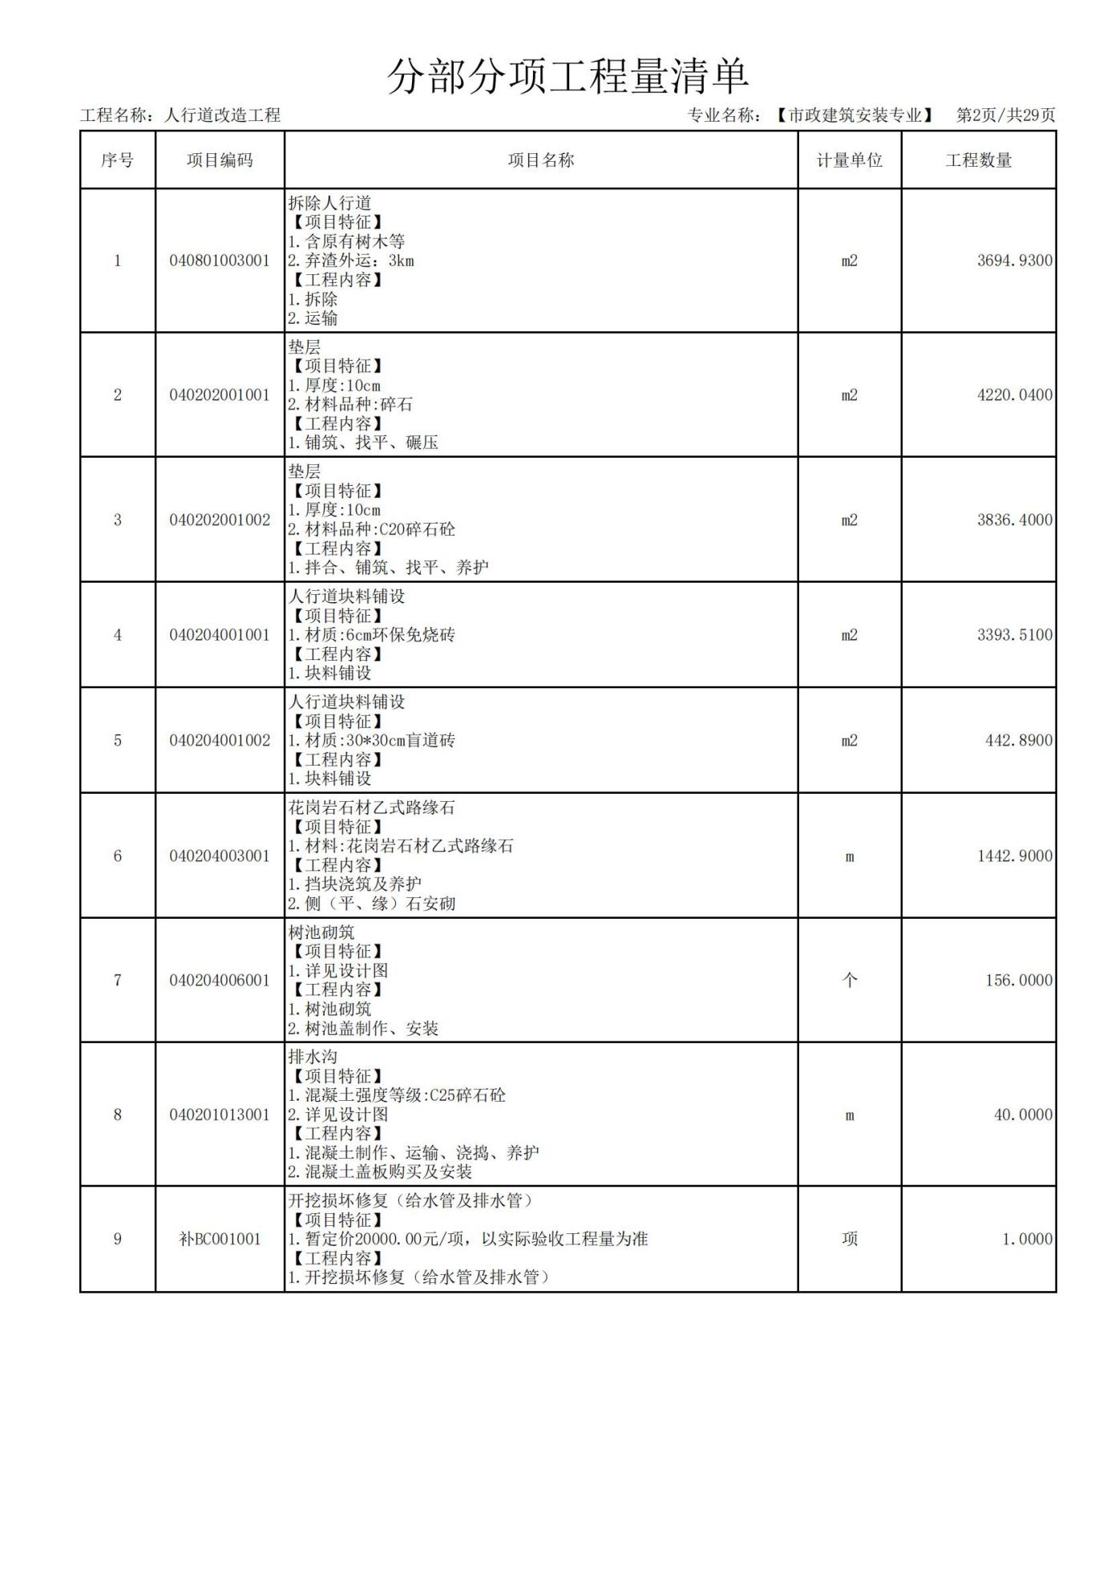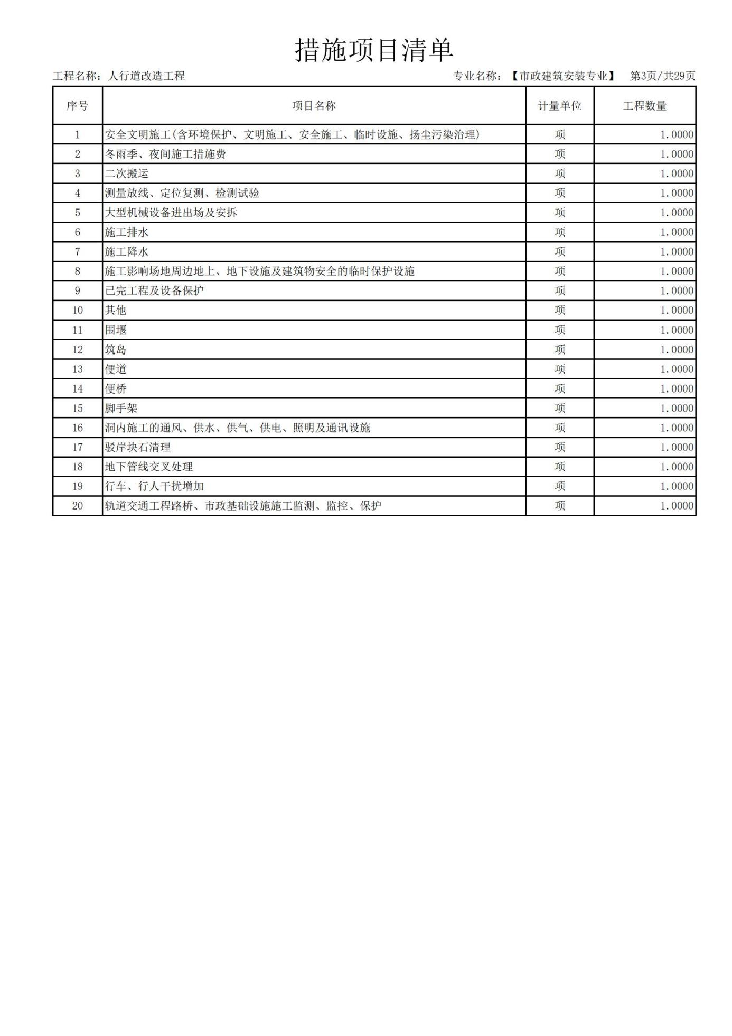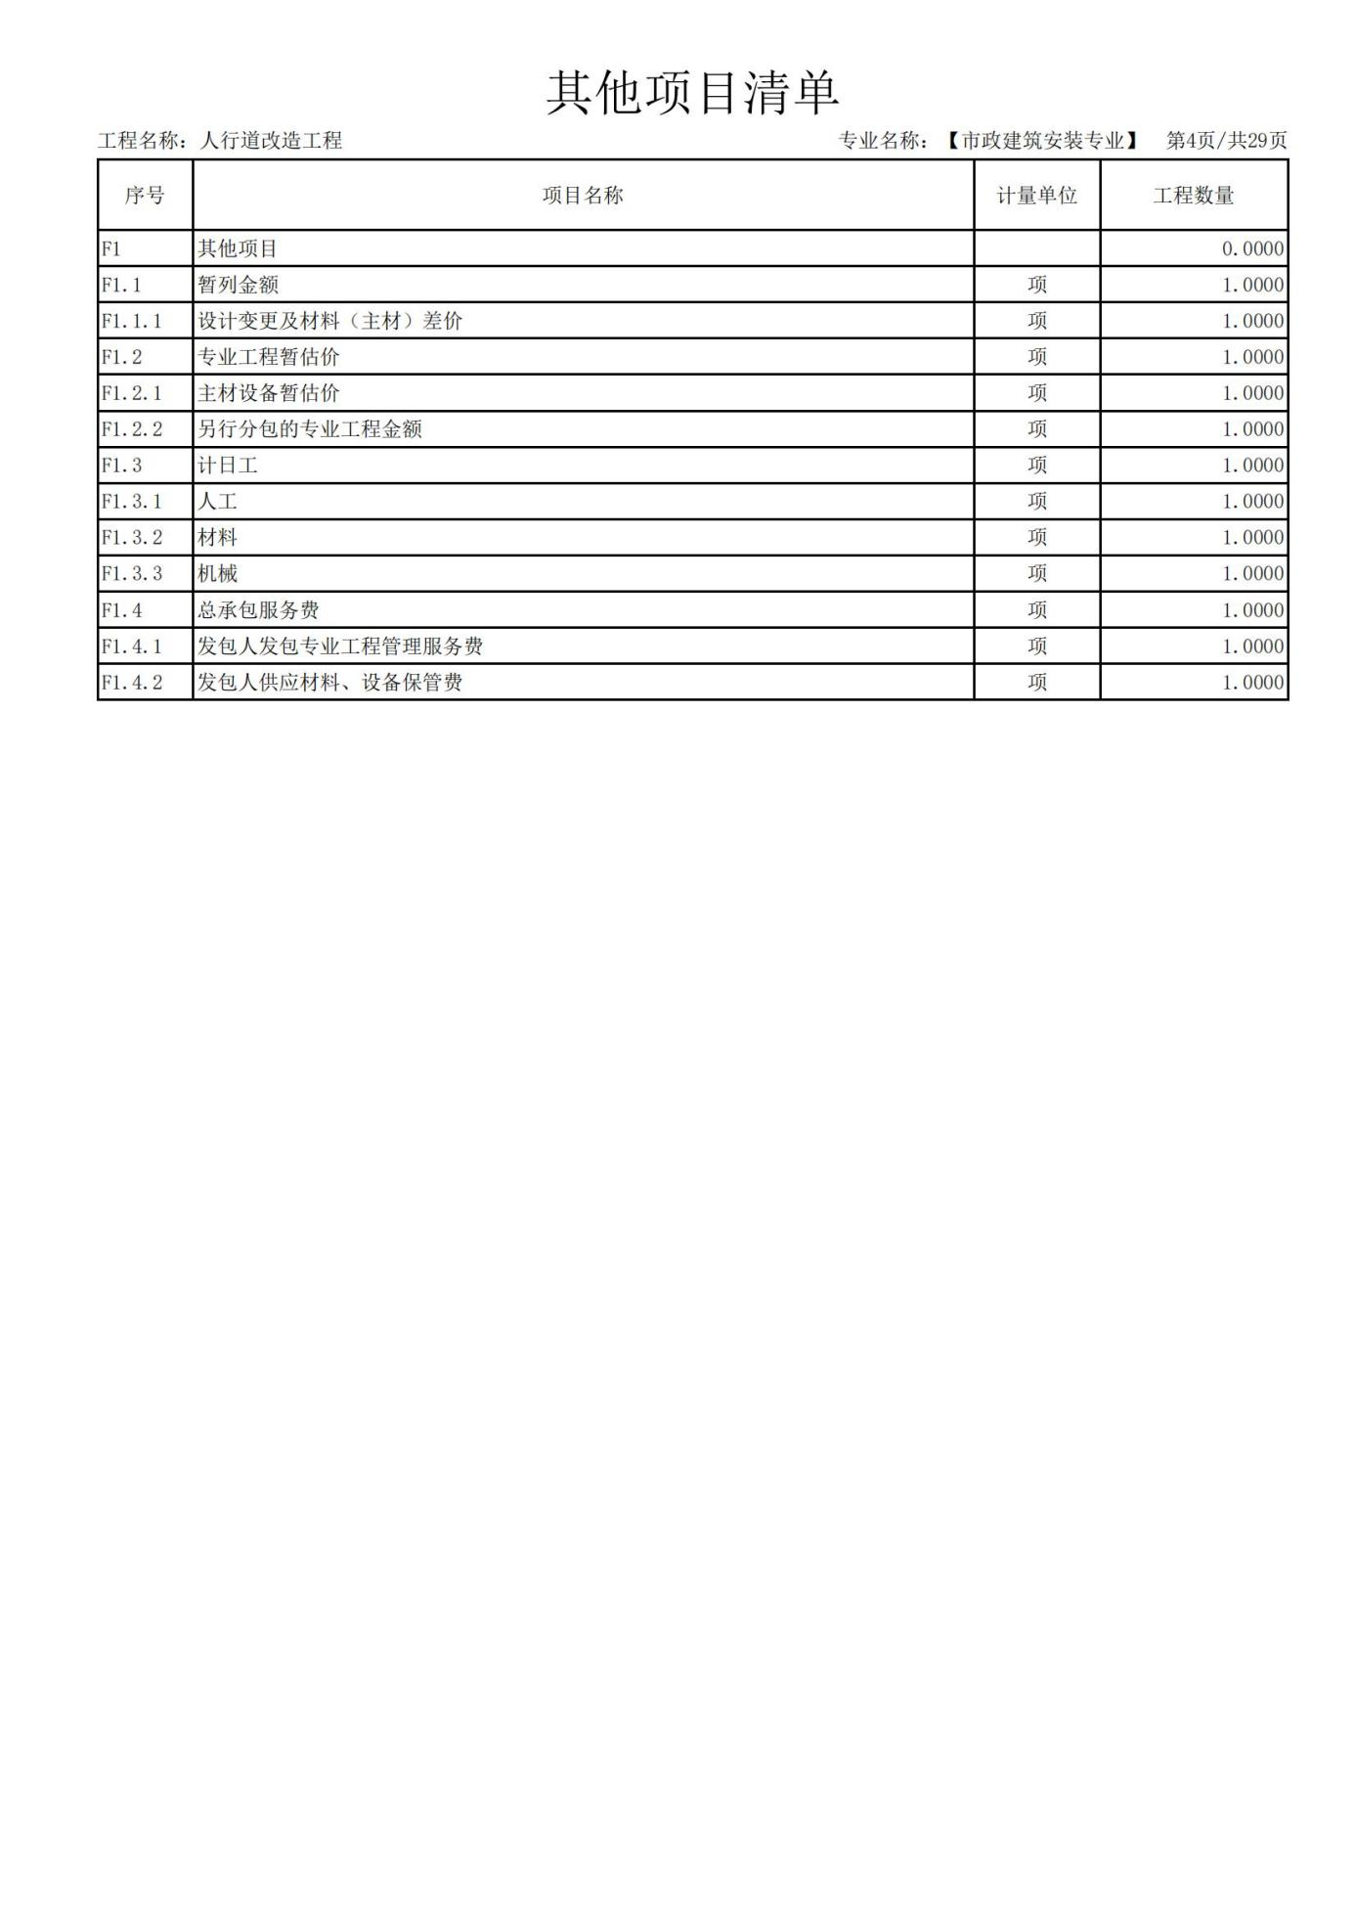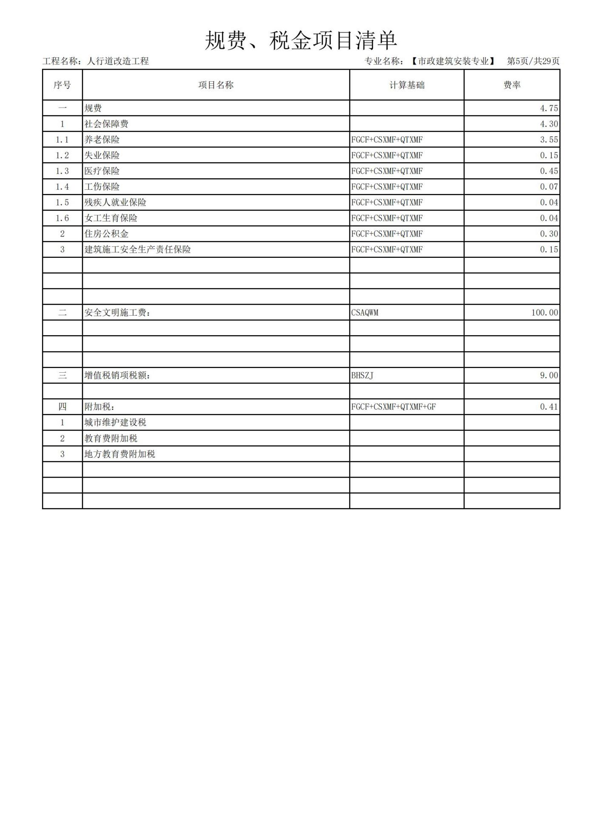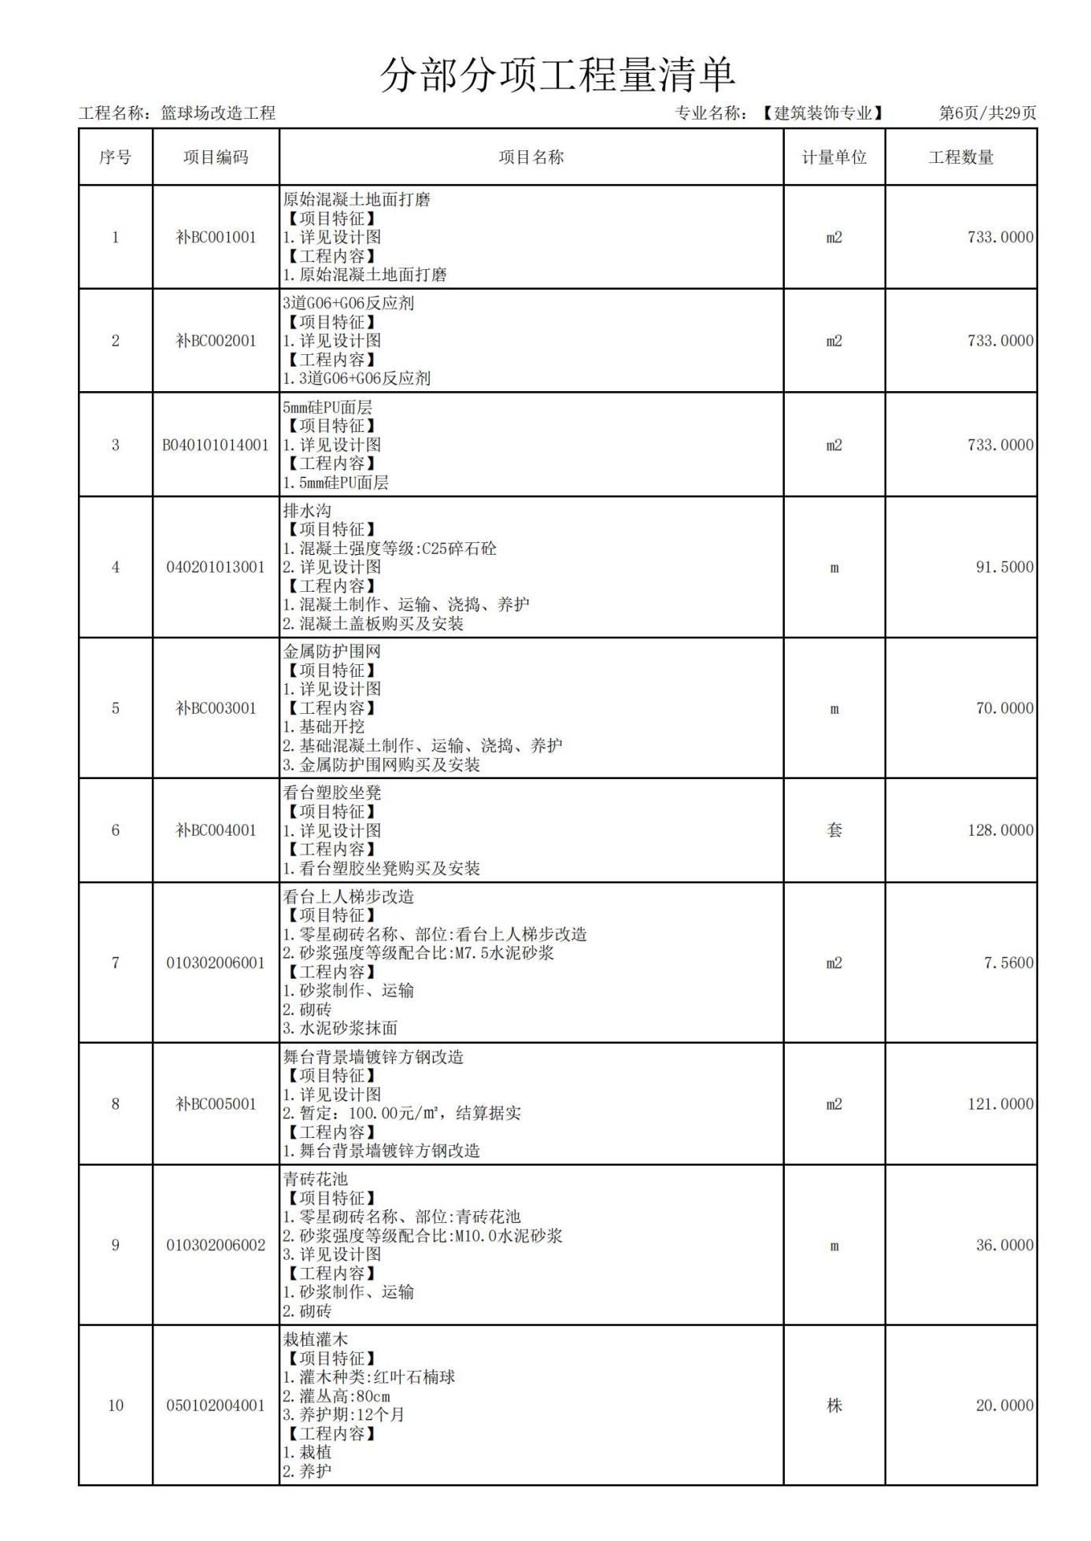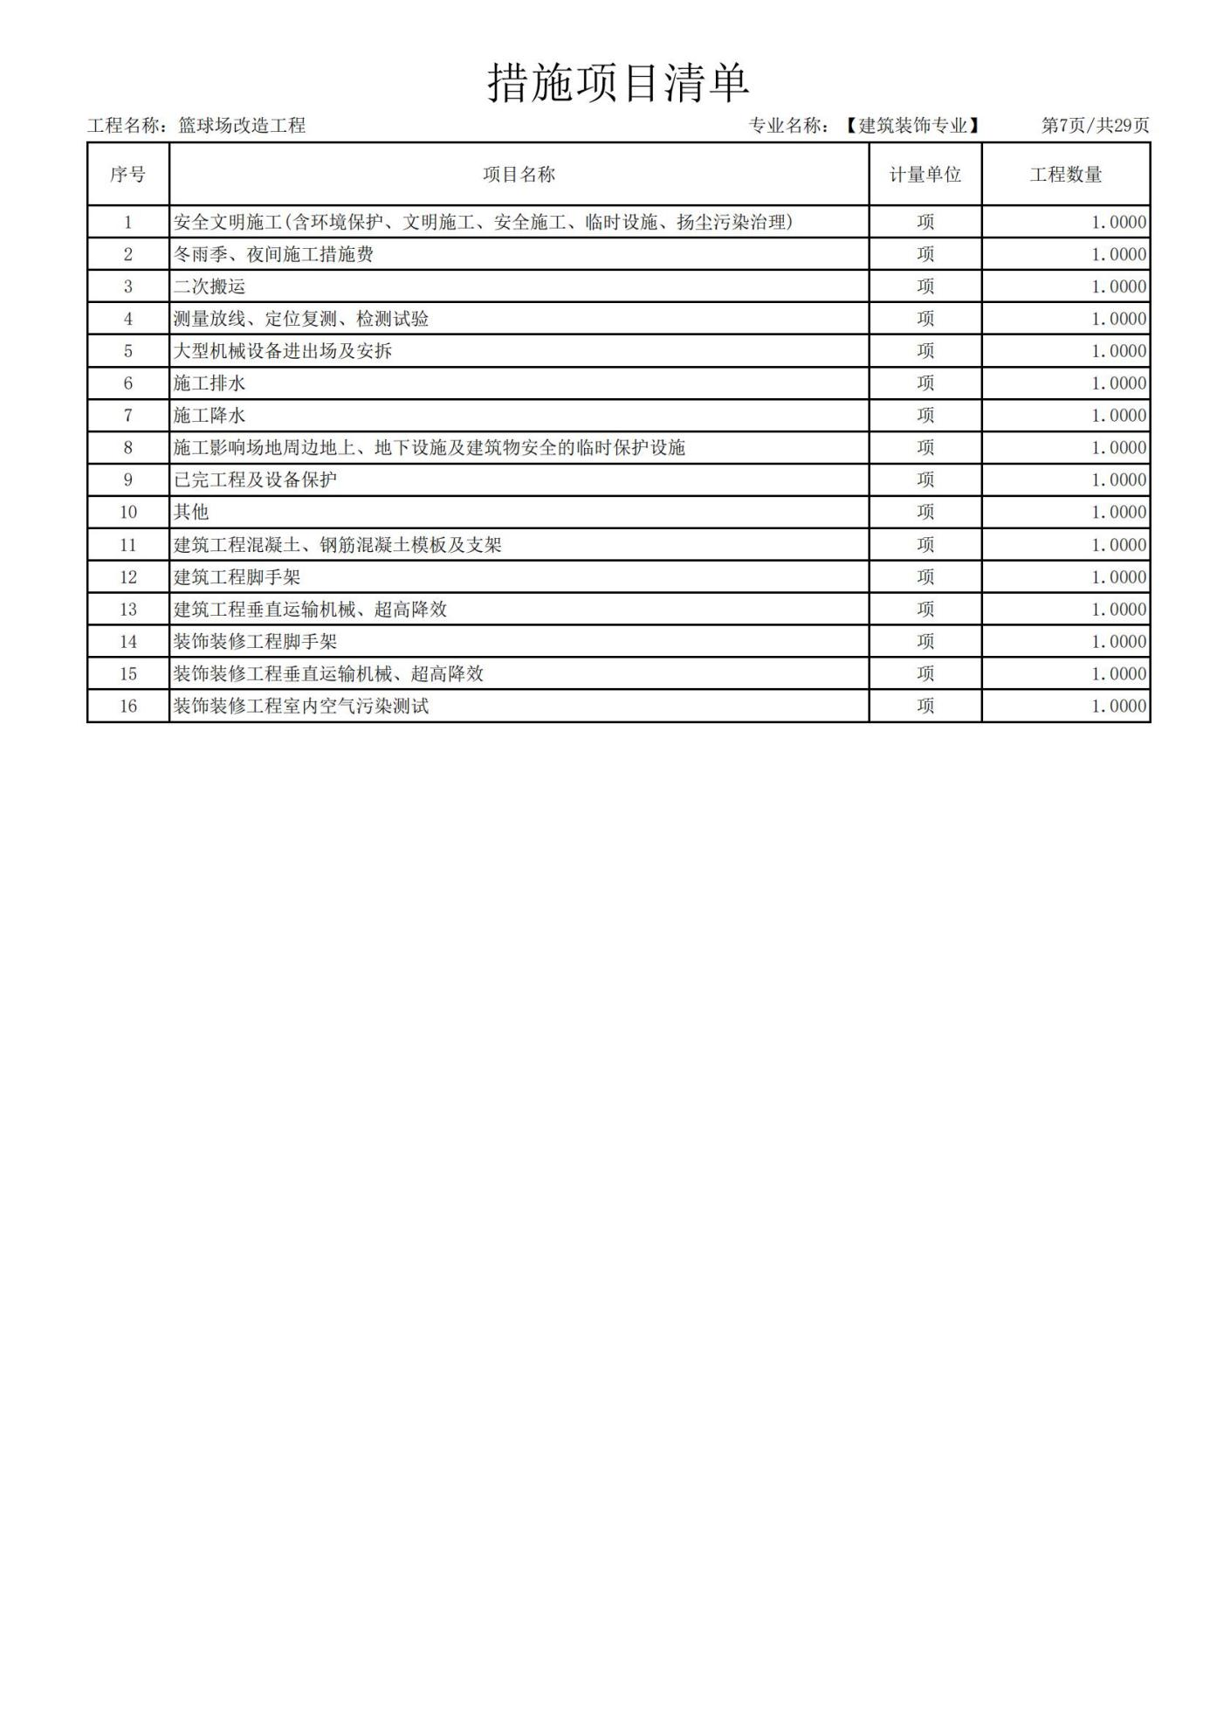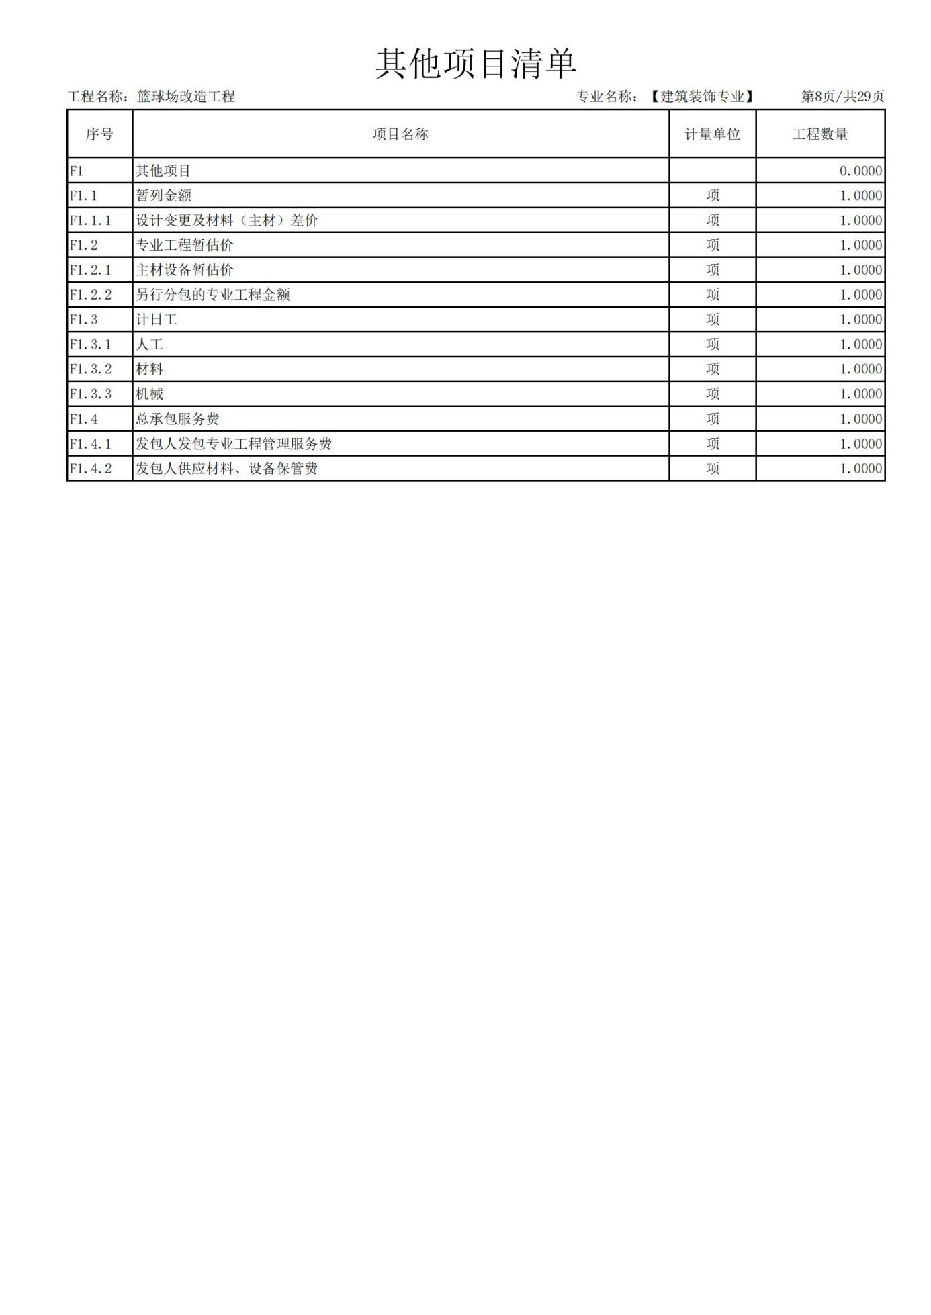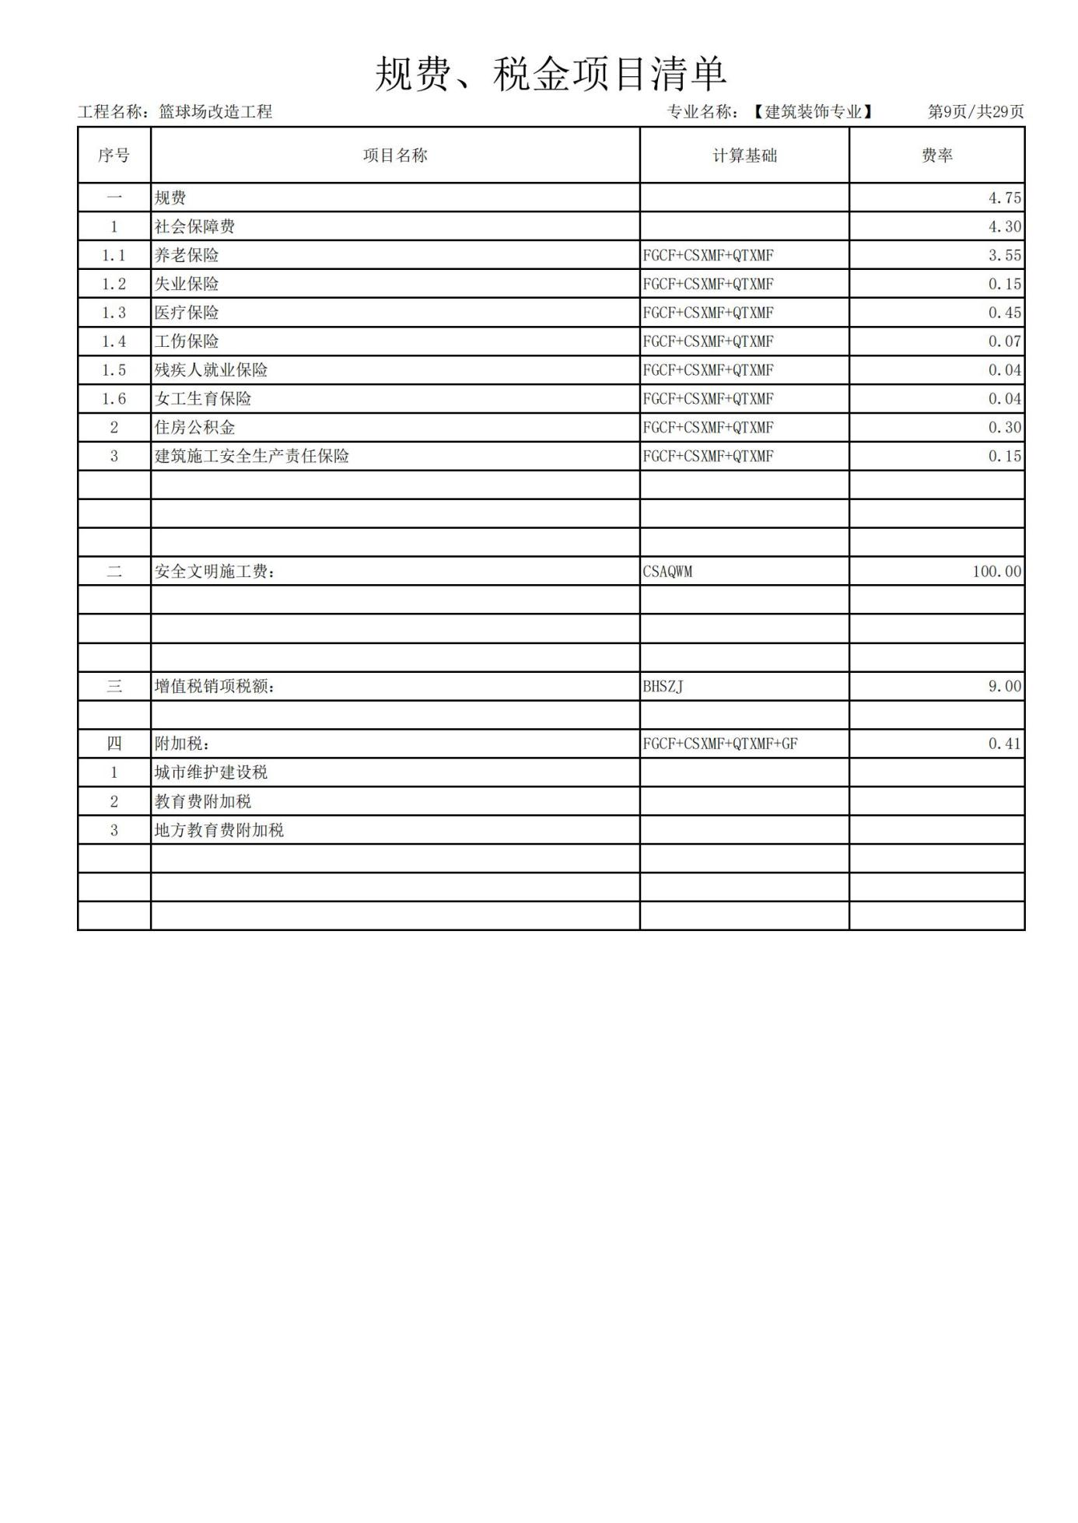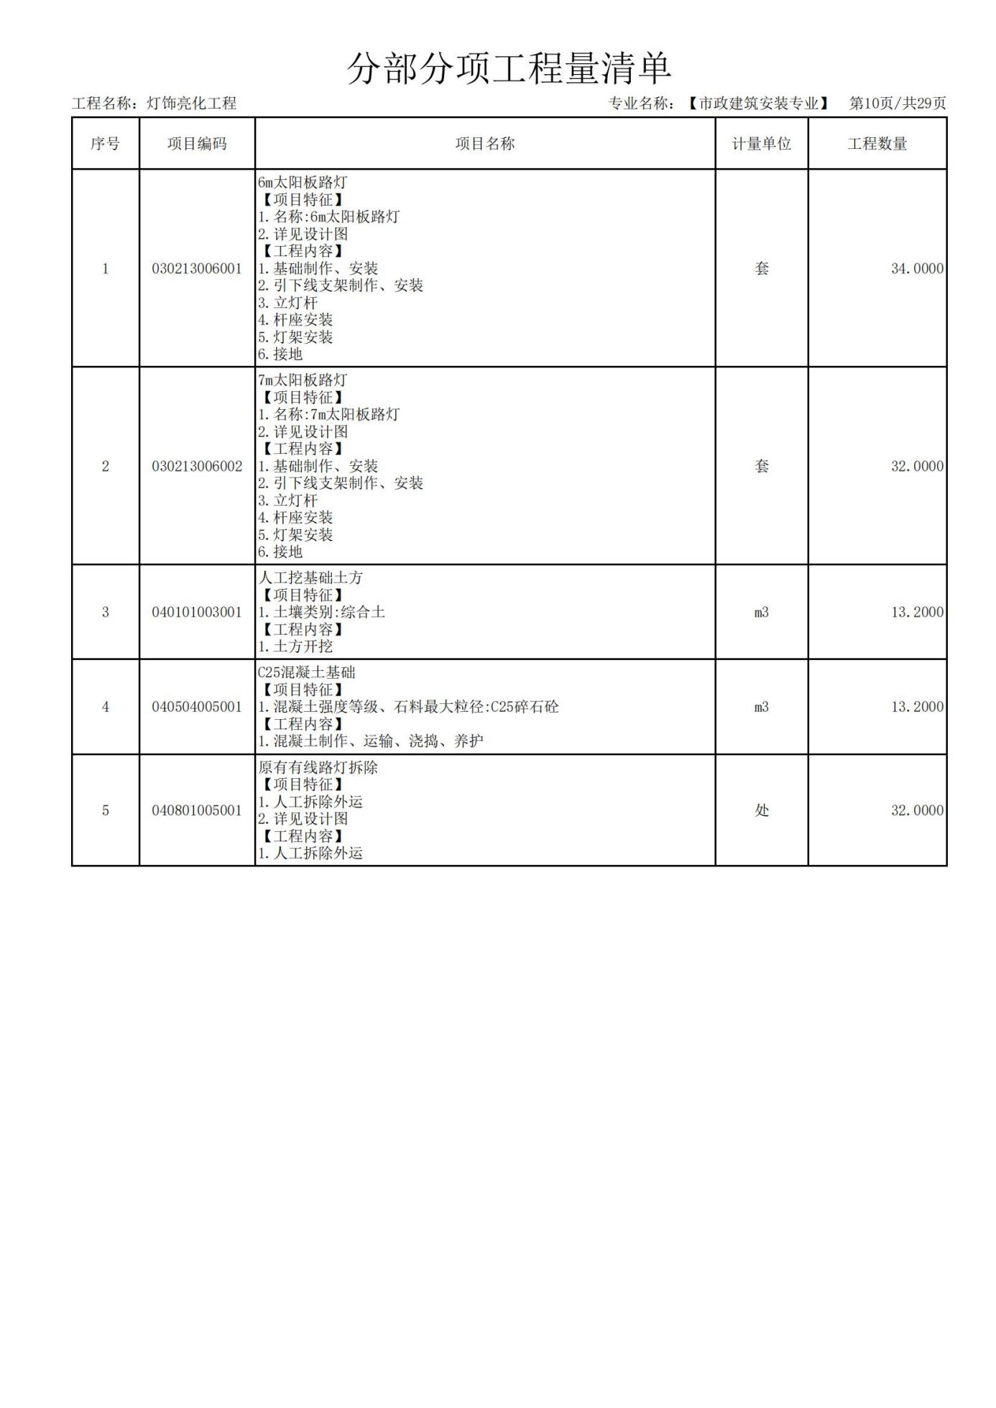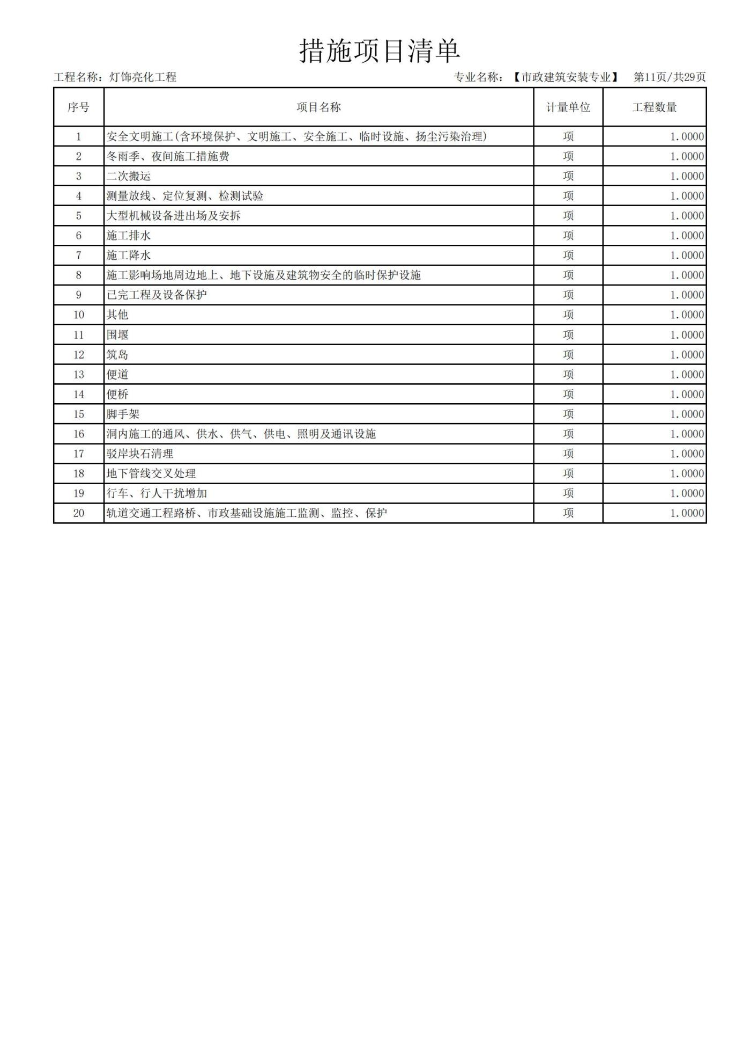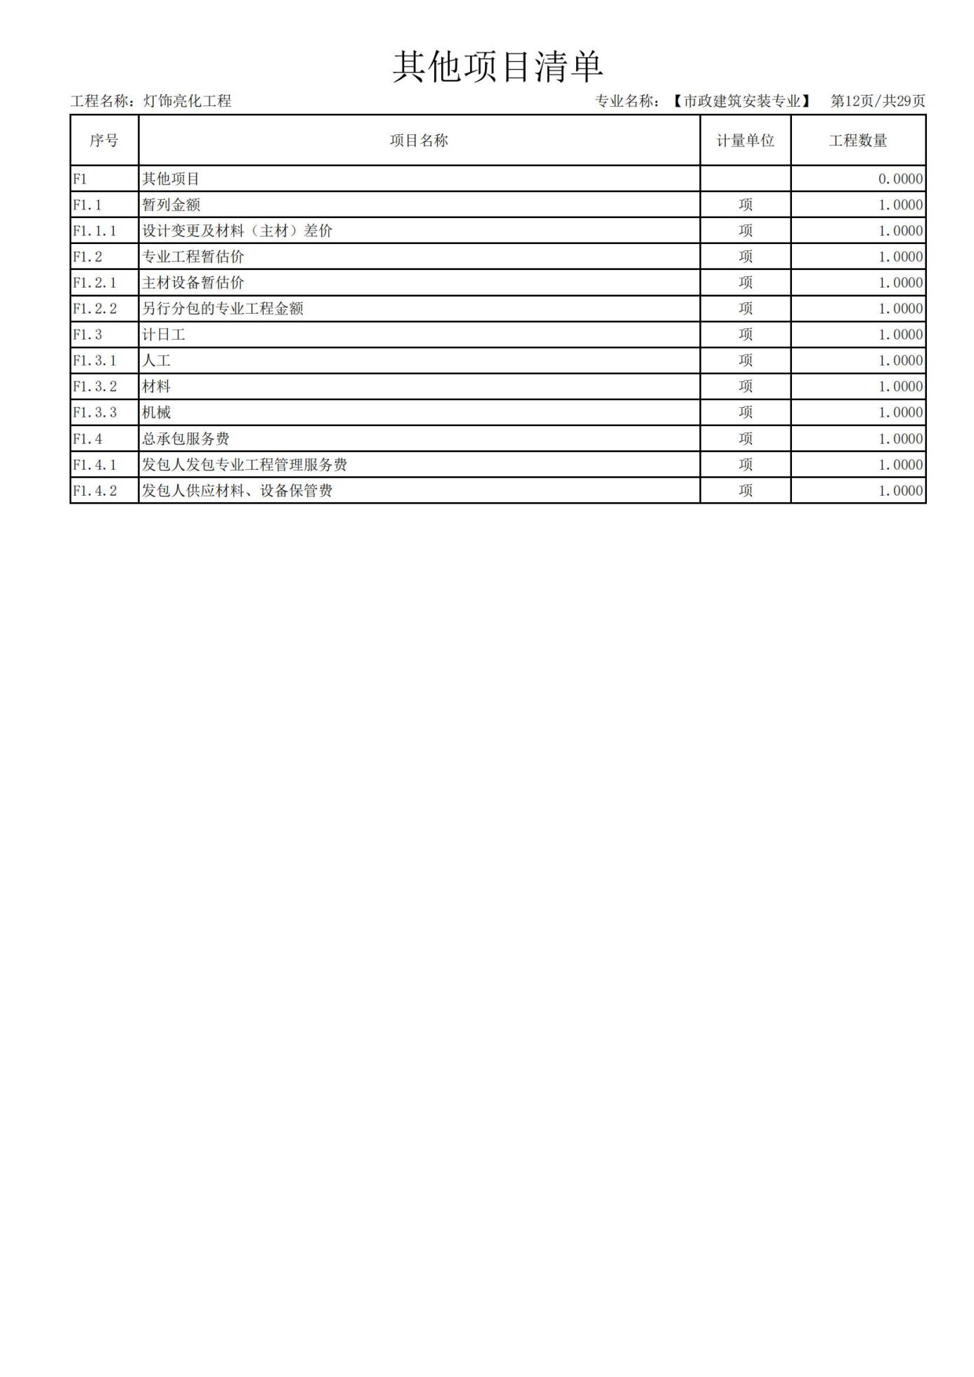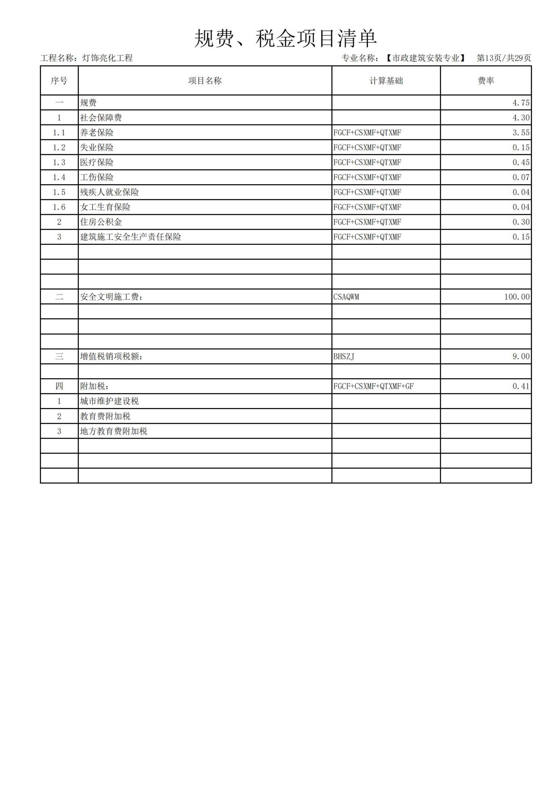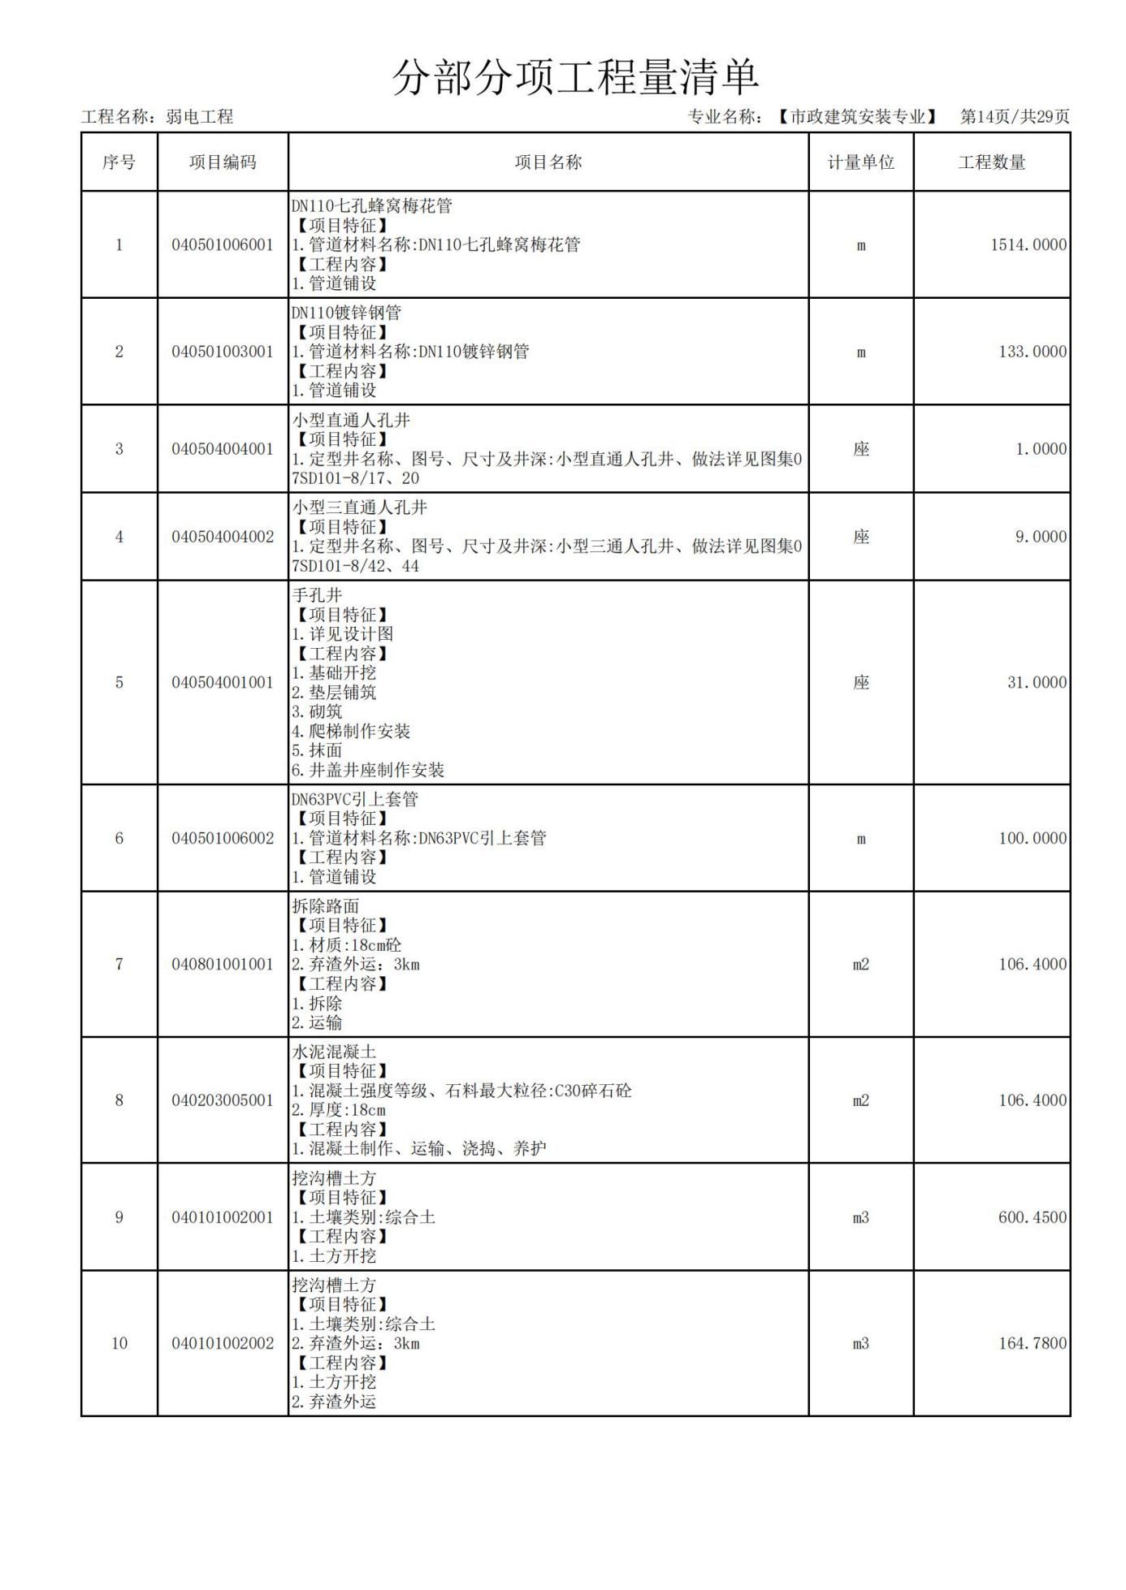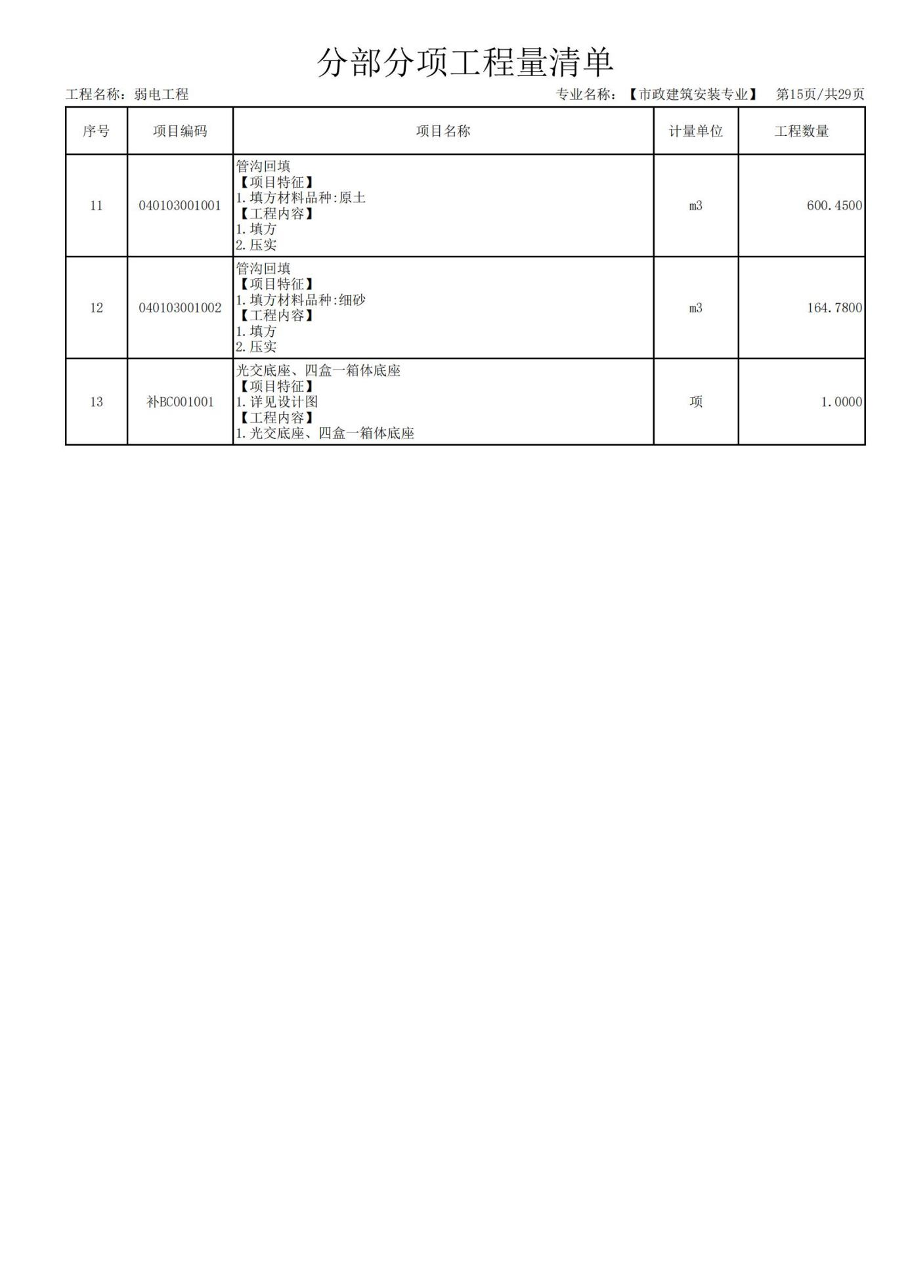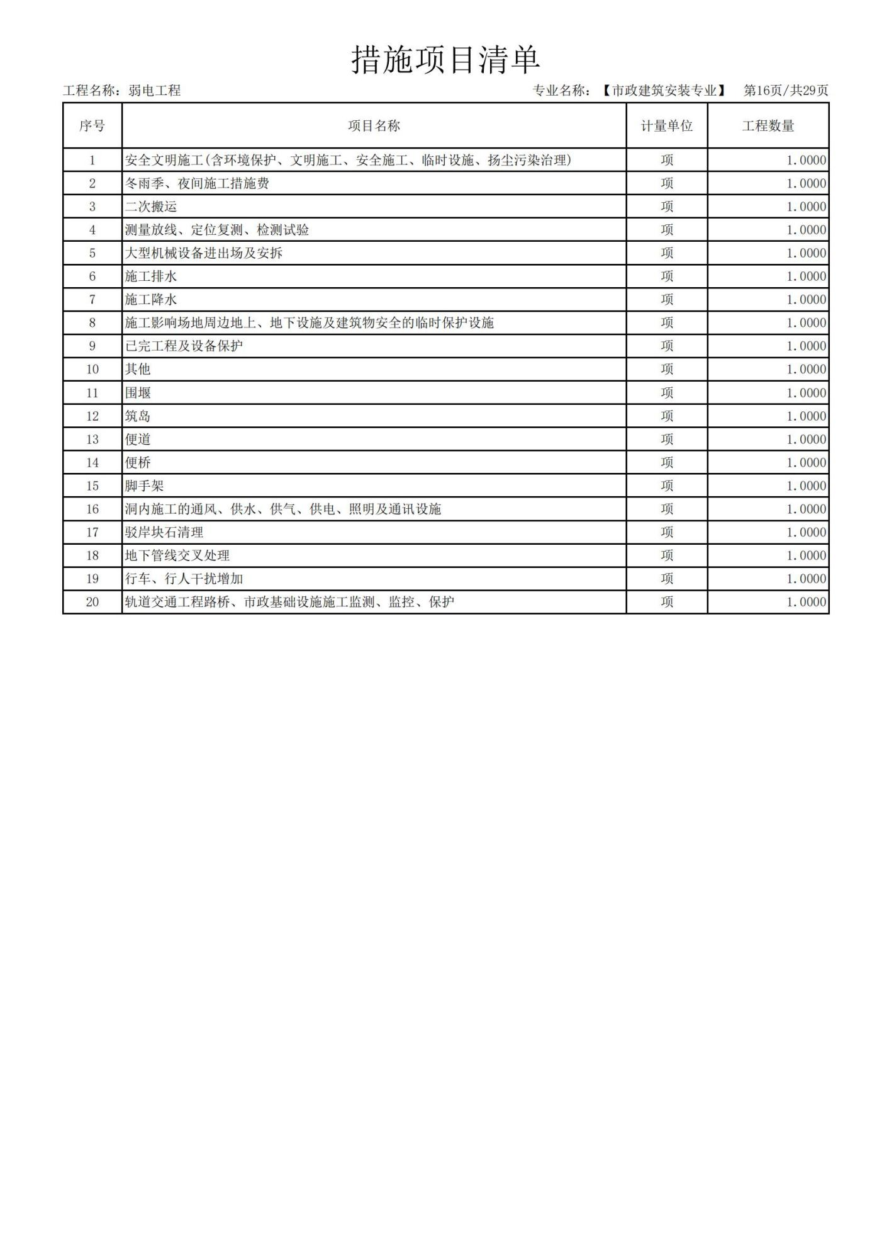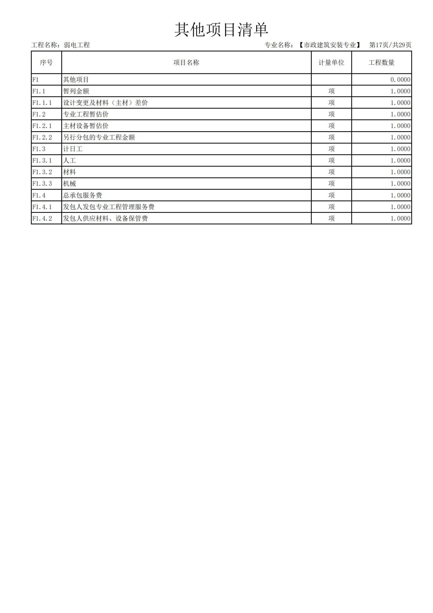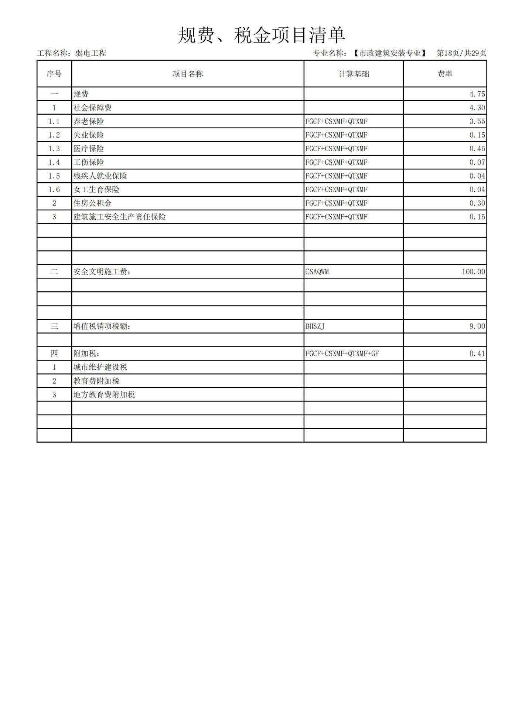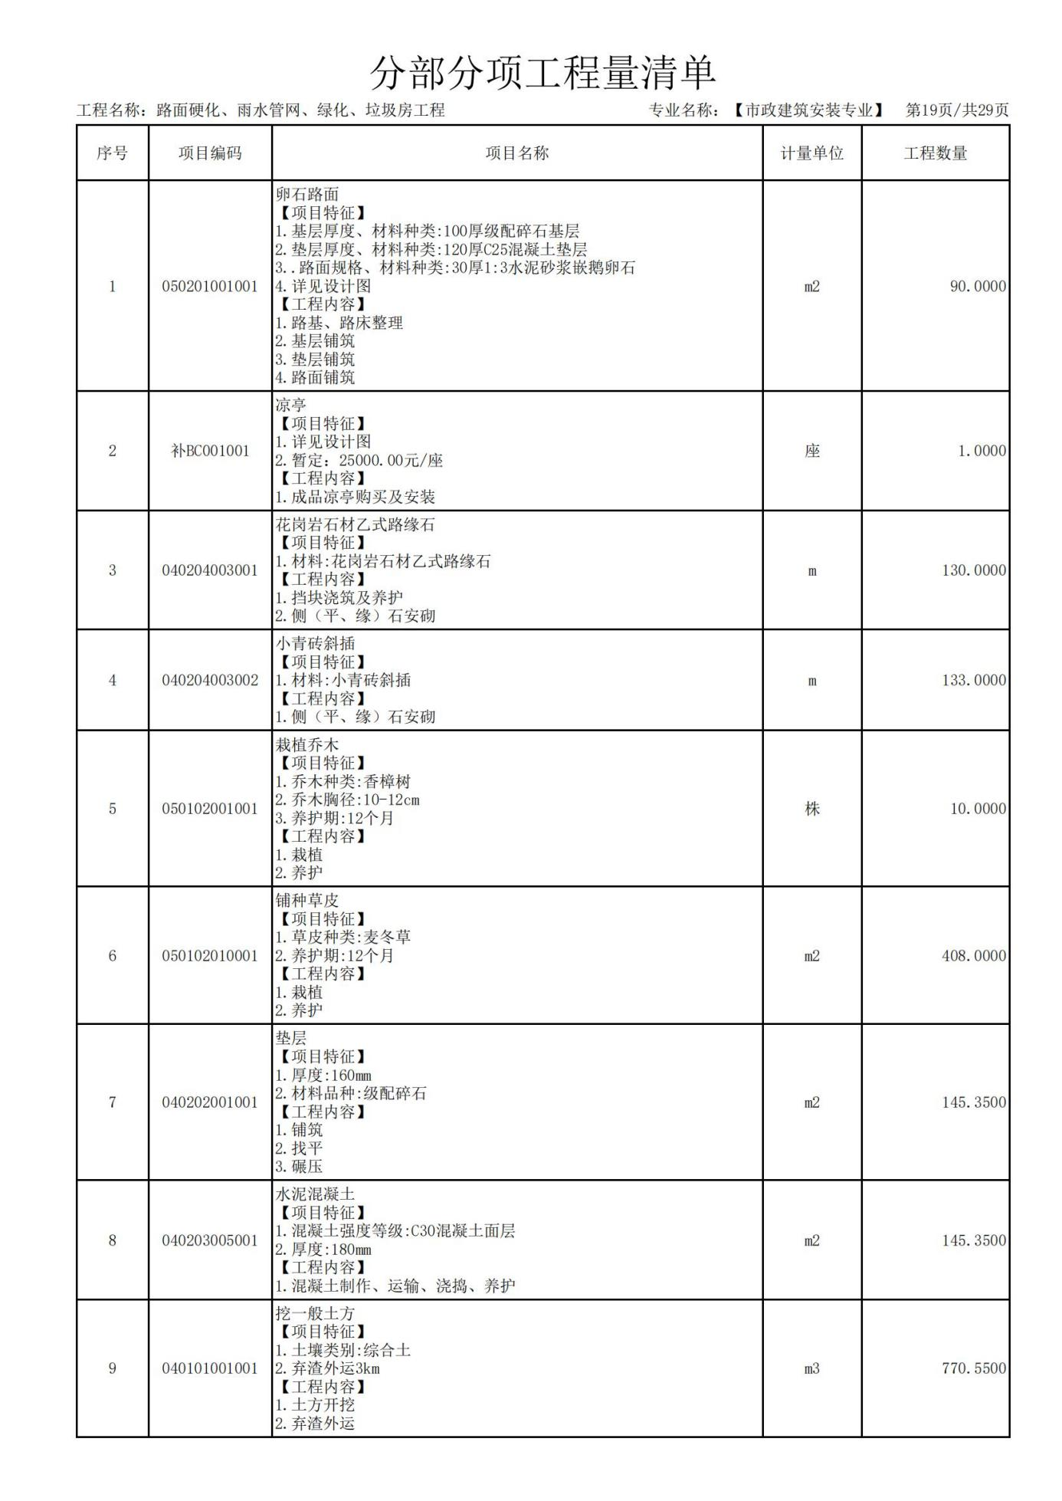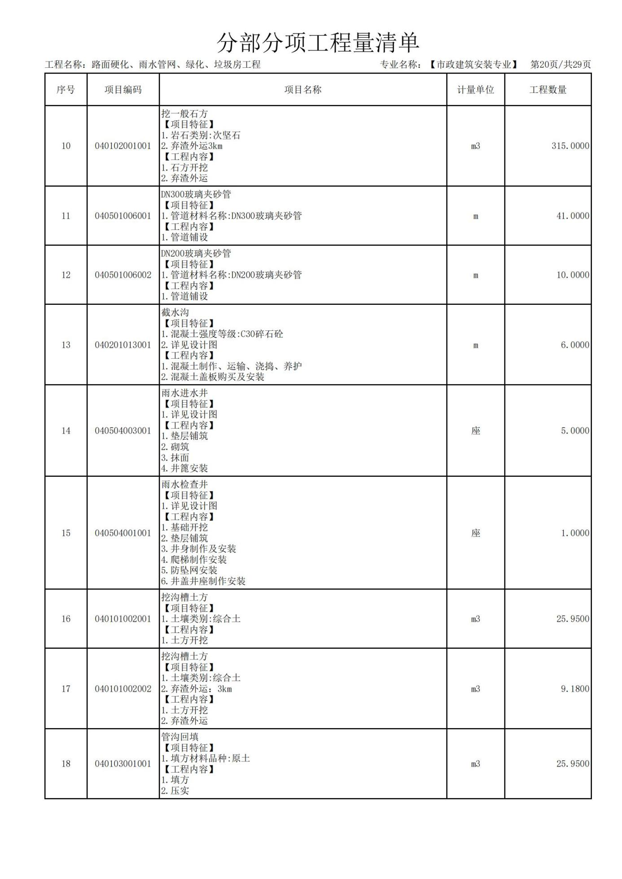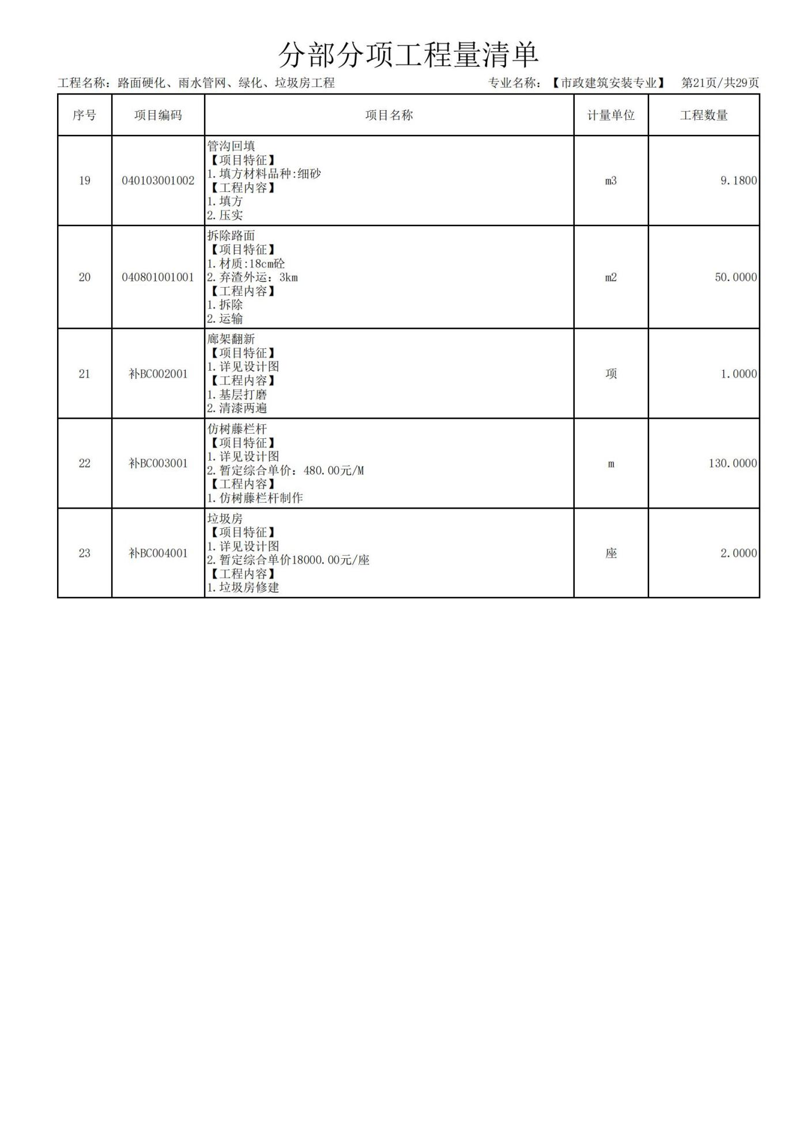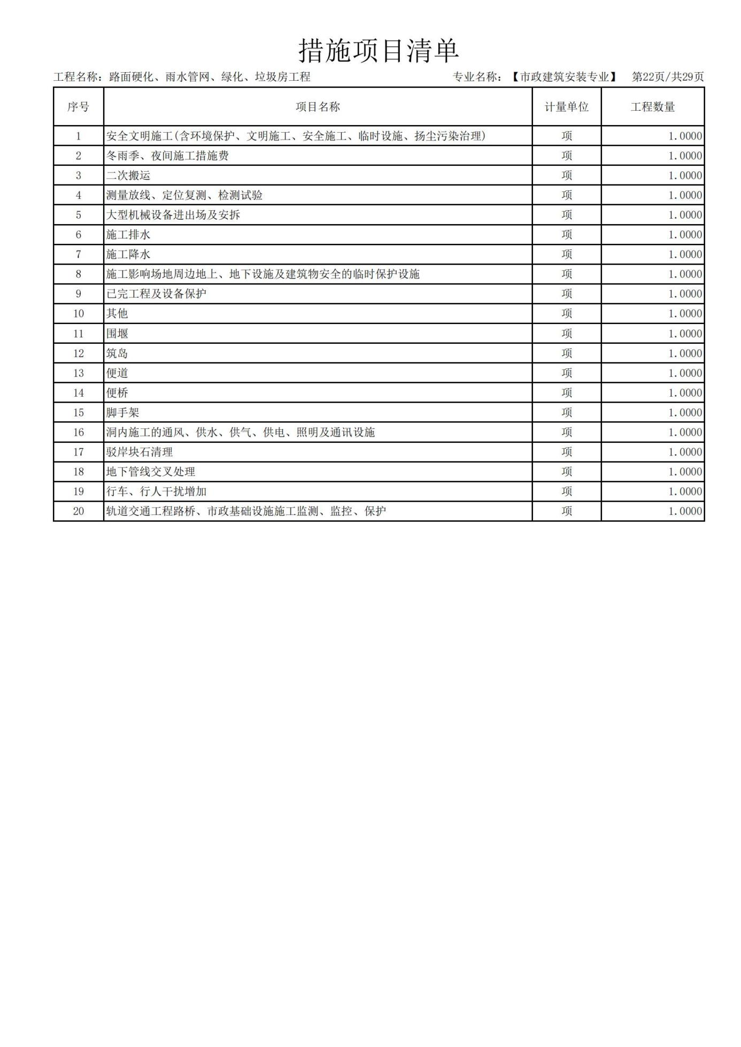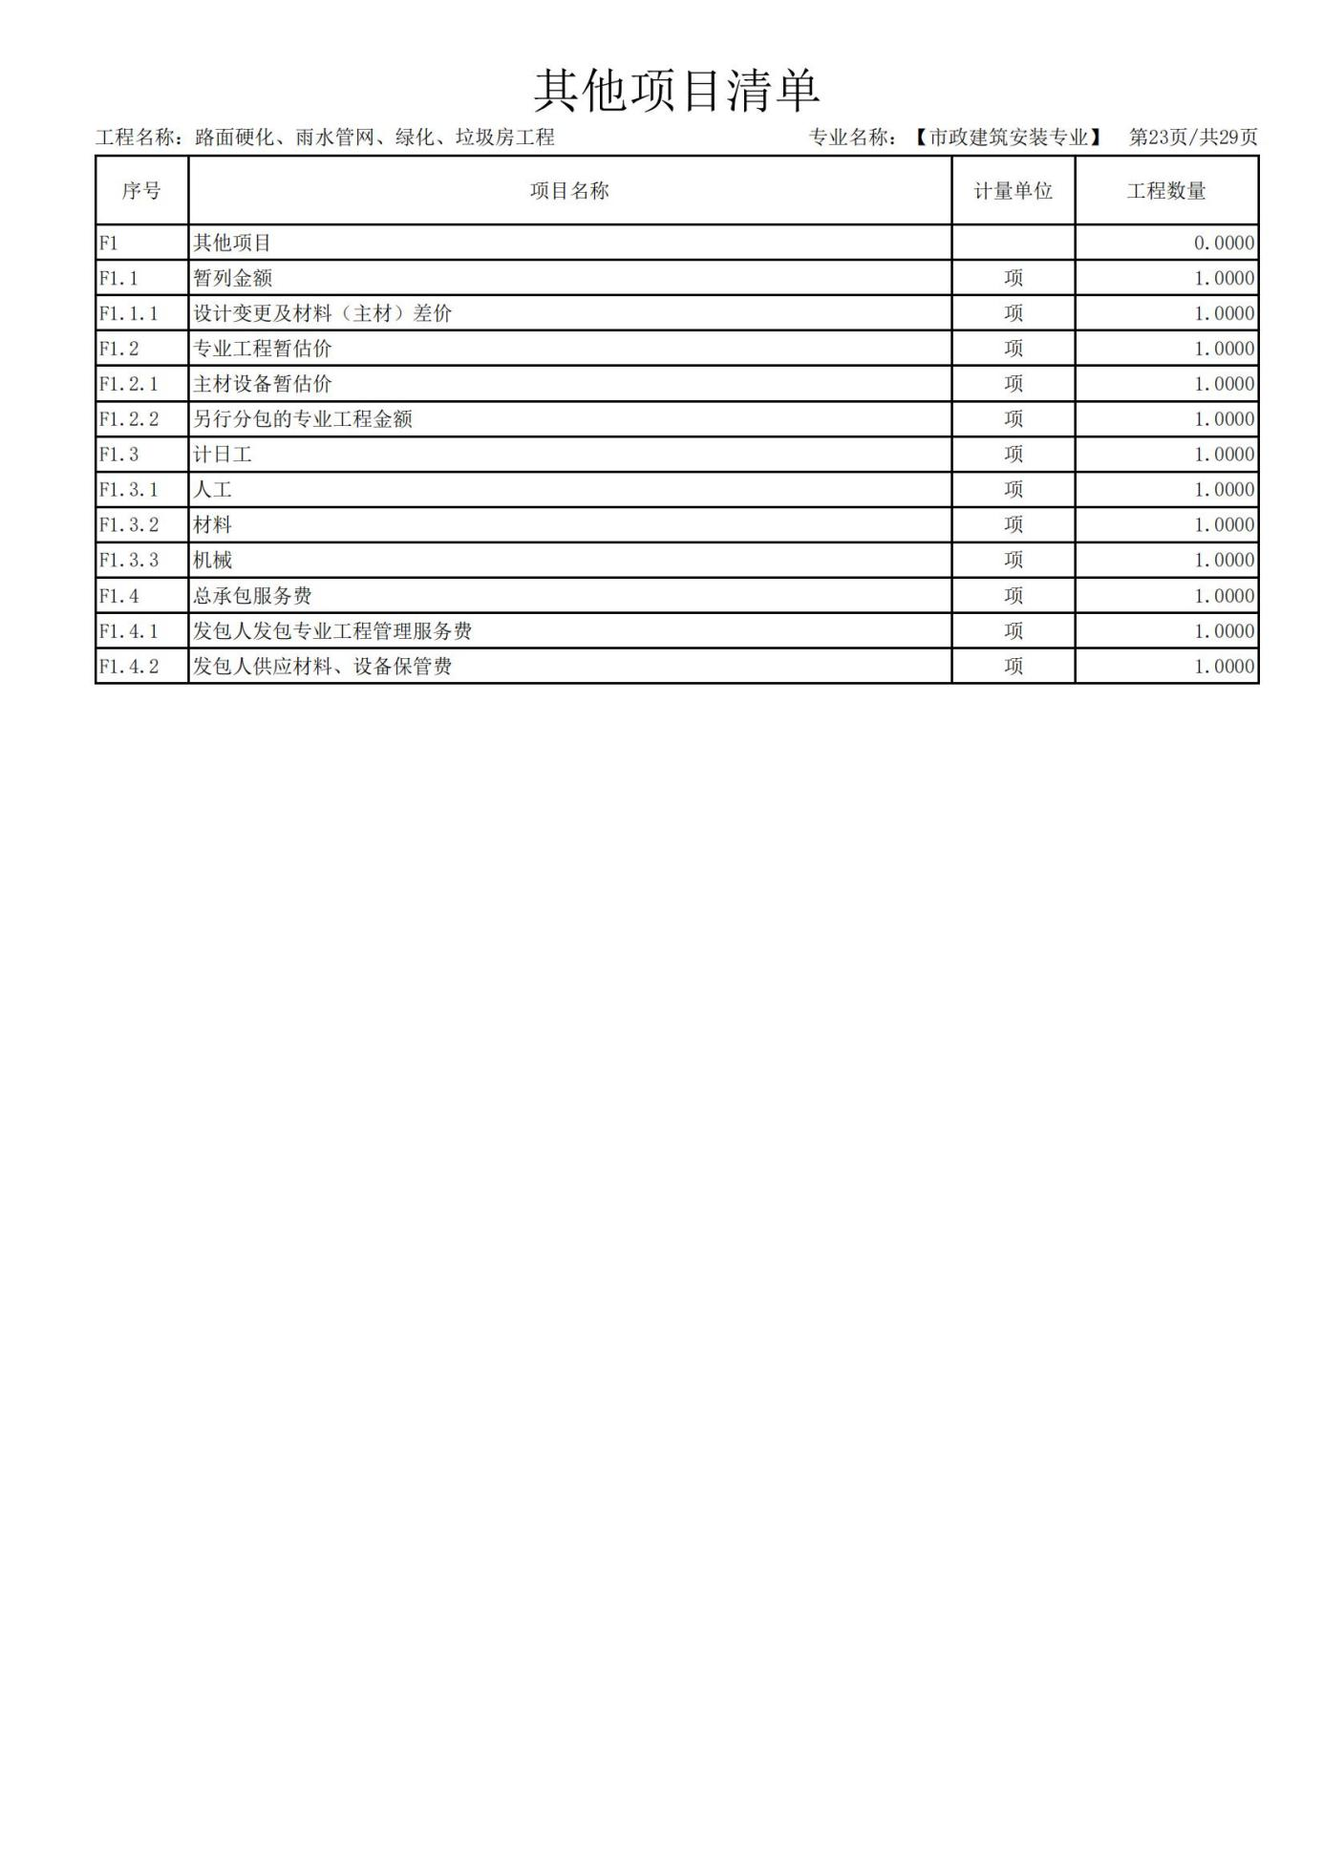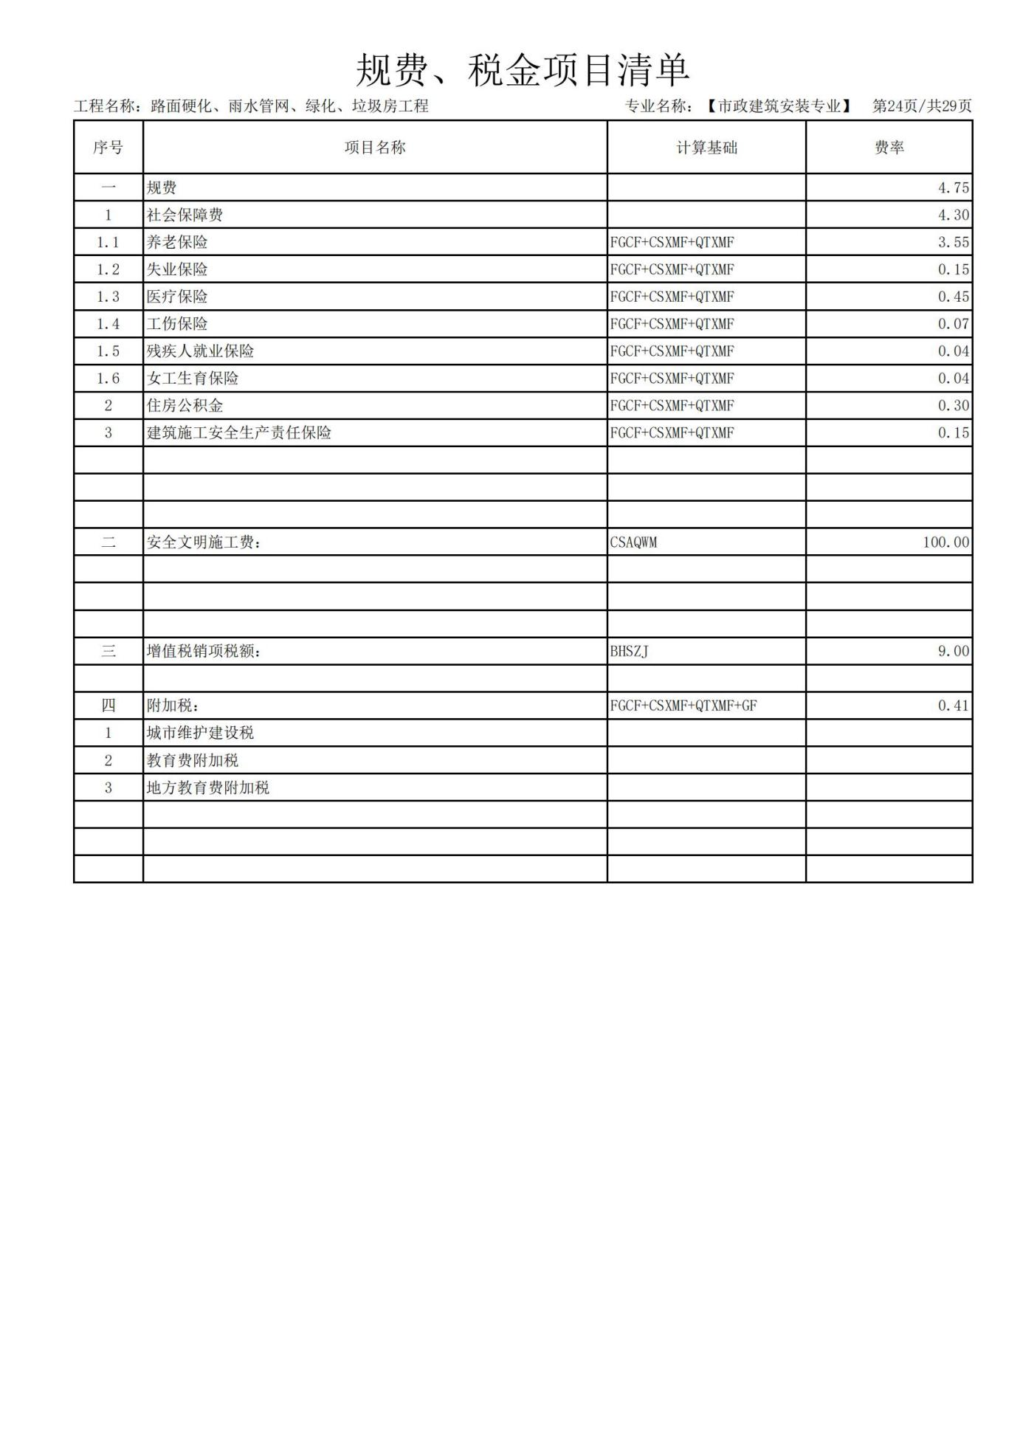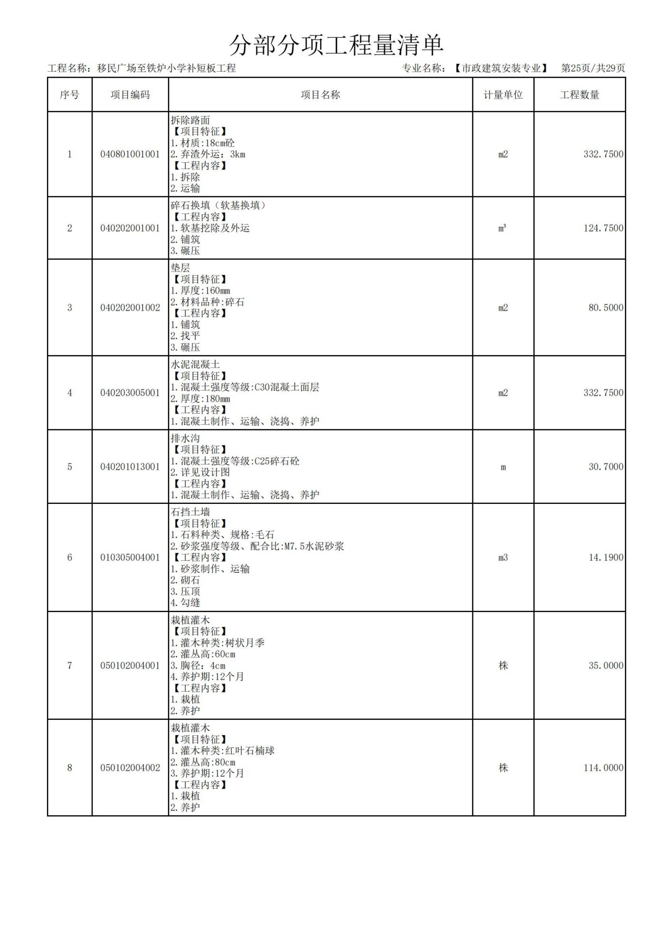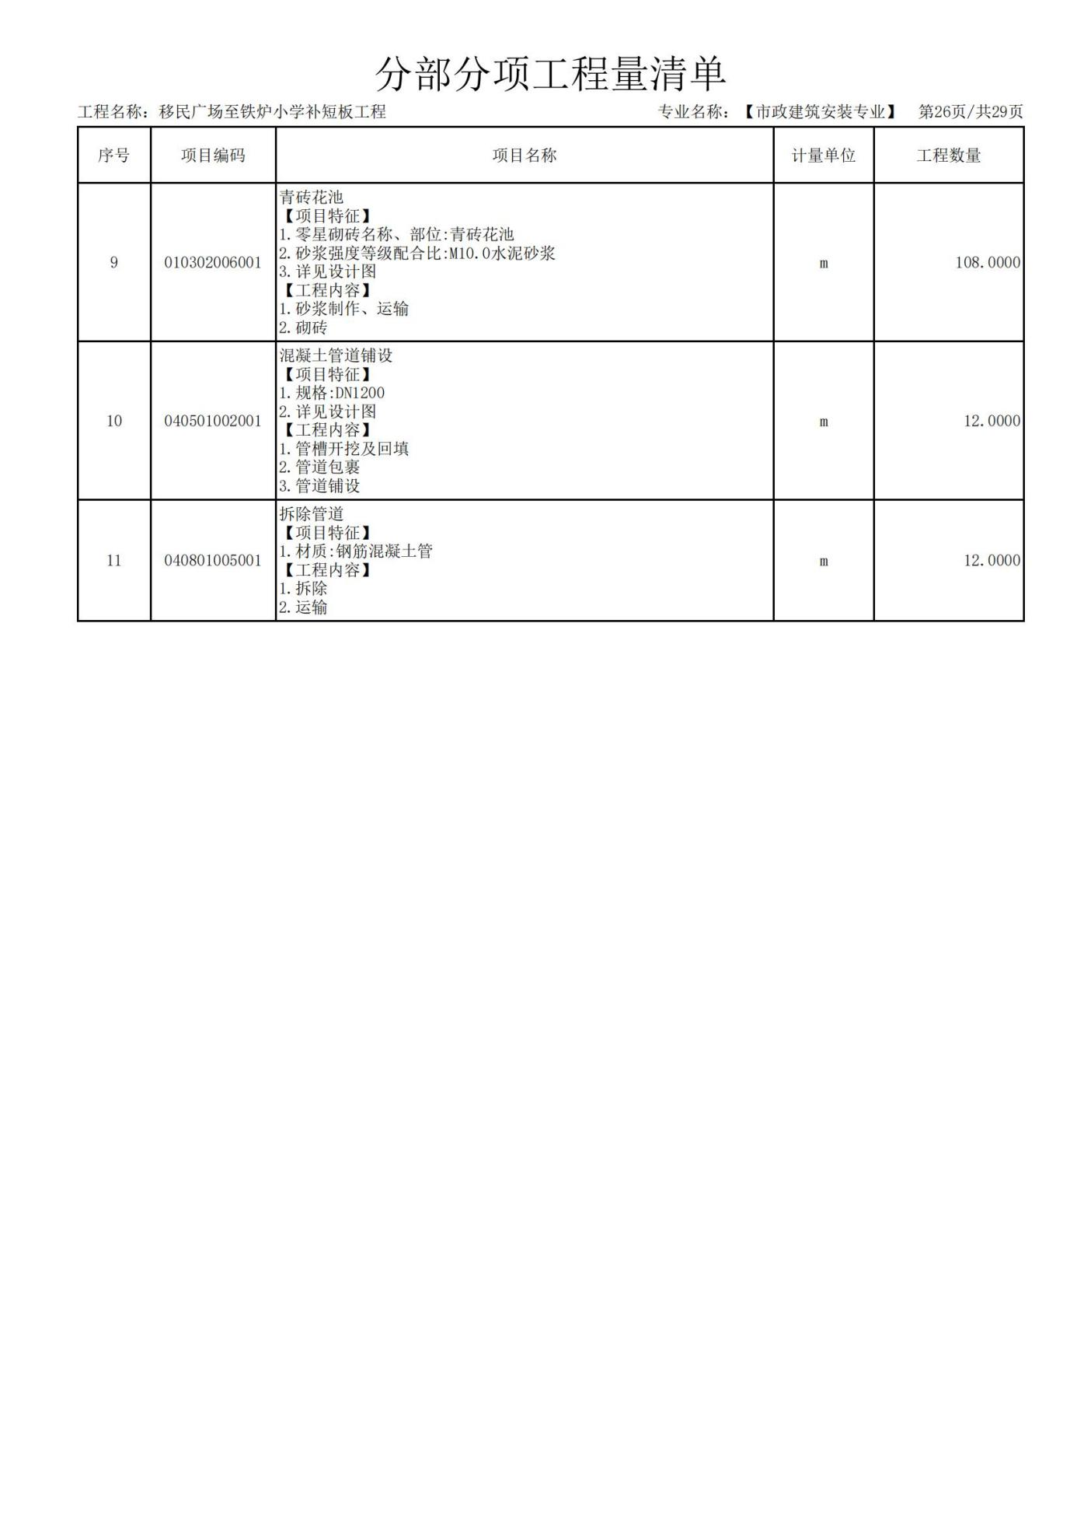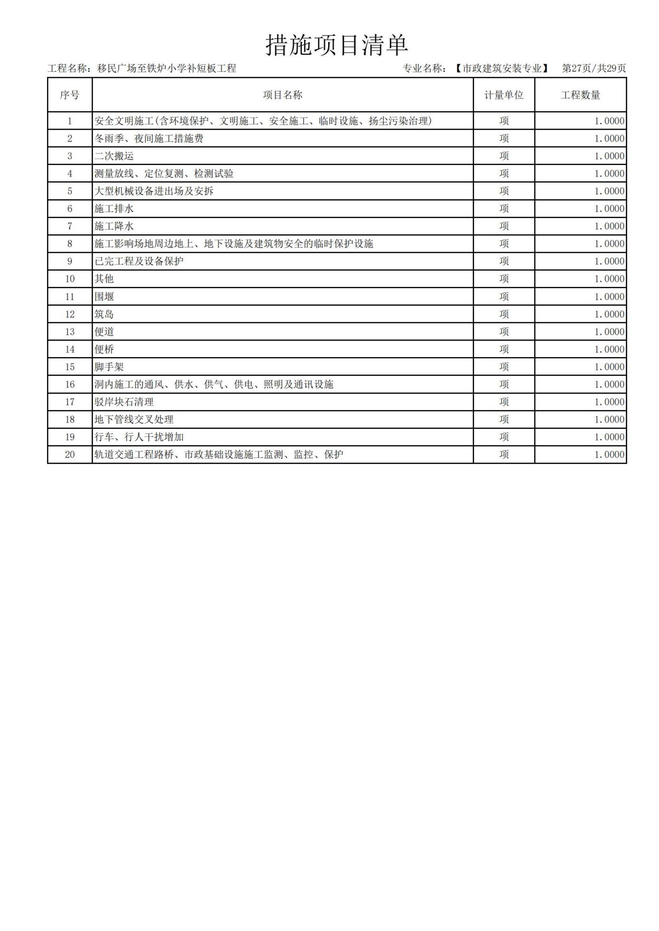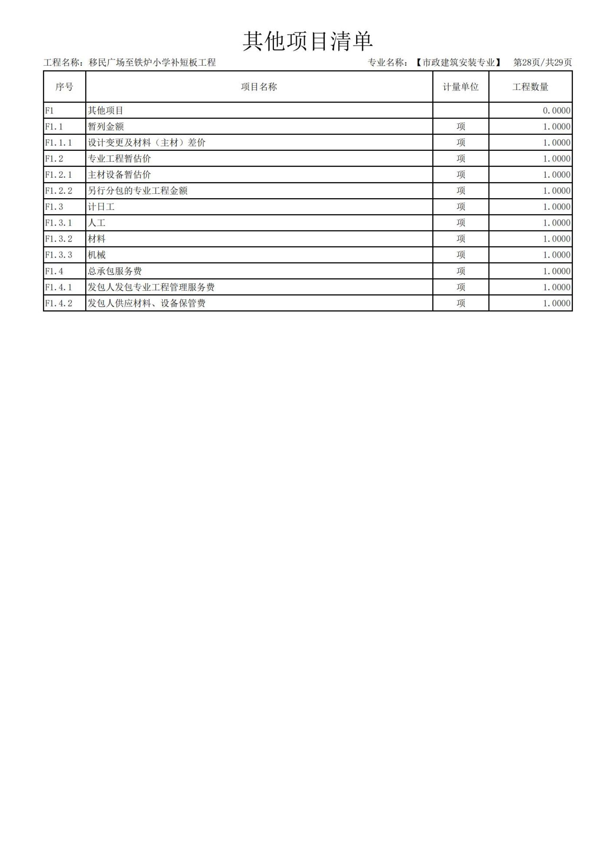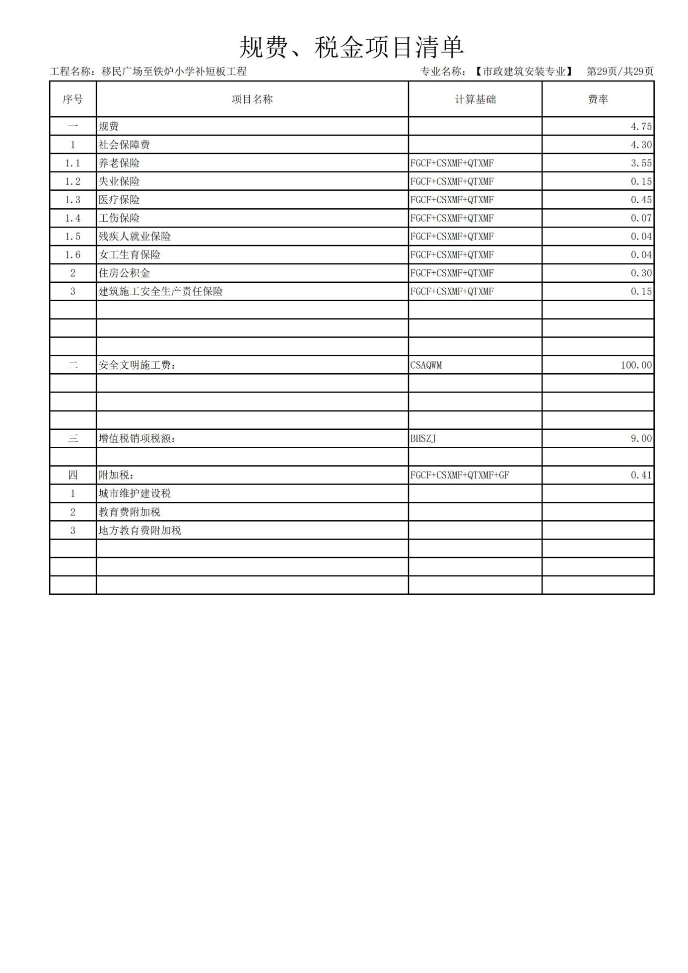

#### **磋商响应文件基本格式**

**岚皋县民主镇先进村美丽家园建设项目**

**磋商响应文件**

**项目编号：SXCQCGAK(2024)第38号**

**供 应 商： ：**

**法人或委托人（签章）： ：**

**地 址： ：**

**时 间：** ：

**目 录**

一、响应函

二、法定代表人授权委托书

三、报价一览表

四、已标价工程量清单

五、资质证明文件

六、商务响应偏离表

七、磋商方案

八、投标单位拒绝政府采购领域商业贿赂承诺书

**一、响应函**

陕西春秋工程造价事务所有限公司：

根据贵方为 （采购项目名称） 招标采购工程及服务的磋商邀请函 （项目编号） ，签字代表 （姓名、职务） 经正式授权并代表投标单位 （投标单位名称、地址） ，提交电子投标文件1份。

**在此，签字代表宣布同意如下：**

1．所附报价表中规定的应提交和交付的工程总报价为 人民币金额数（同时用汉字大写和数字表示的总报价） 。

2．我们将按磋商文件的规定履行合同责任和义务。

3．我们已详细审查全部磋商文件。我们完全理解并同意放弃对这方面有不明及误解的权力。

4．本磋商有效期为自磋商之日起 90 个日历日（成交投标单位的响应文件有效期延长为与合同有效期一致）。

5．我们完全理解并同意贵方在磋商文件中的有关拒绝磋商的条款。

6．我们同意提供按照贵方可能要求的与其磋商有关的一切数据或资料，完全理解贵方不一定接受最低磋商报价的响应文件或收到的任何响应文件。

7．若我方获得成交，我方保证按有关规定向贵方支付中标服务费。

8．与本磋商有关的一切正式往来信函请寄：

投标单位名称（公章）：

法定代表人或授权代理人签字：

详 细 地 址：

邮 政 编 码：

电 话：

传 真：

电 子 邮 件 地 址：

年 月 日

**二、法定代表人授权委托书**

**2.1、法定代表人身份证明**

投标人：

单位性质：

地 址：

经营期限：

姓名： 性别： 年龄： 职务：

系 （投标人）的法定代表人。

特此证明。

投标人： （盖章）

日 期： 年 月 日

附：法定代表人身份证复印件。

|  |  |
| --- | --- |
| 法定代表人身份证复印件正面 | 法定代表人身份证复印件反面 |

**2.2、法人授权委托书**

本授权委托书声明：我 （姓名）系 （投标人名称）的法定代表人，现代表公司授权委托 （被授权人的姓名、职务）为我公司合法代理人，代表本公司参加签署本项目 （项目名称、项目编号）的投标工作。代理人在本次报价中所签署的一切文件和处理的一切有关事物，我公司均予承认。

代理人无转委托权，特此委托。

本授权书于 年 月 日签字生效，

特此声明。

法人代表签字或盖章： 被授权人签字：

（投标人公章）： 被授权人联系电话：

日 期： 年 月 日

附：法定代表人、被授权人身份证复印件。

|  |  |
| --- | --- |
| 法定代表人身份证复印件正面 | 被授权人身份证复印件正面 |
| 法定代表人身份证复印件反面 | 被授权人身份证复印件反面 |

注：自然人投标的或法定代表人投标的无需提供。

**三、报价一览表**

项目编号：

|  |  |  |  |
| --- | --- | --- | --- |
| 项目名称 | 总报价（元） | 工期（天） | 质量等级 |
|  |  |  |  |
| 总报价（大写） |  | | |

投标单位：（盖章）

法定代表人或授权代理人签字：

日期： 年 月 日

**四、已标价工程量清单**

**五、资质证明文件**

(1)、具有独立承担民事责任能力的法人、其他组织或自然人，提供合法有效的营业执照/事业单位法人证书/专业服务机构执业许可证/民办非企业单位登记证书等相关证明，自然人参与的提供其身份证明；

(2)、法定代表人参加投标时，提供本人身份证复印件；授权代表参加投标时，提供法定代表人授权委托书、法定代表人和被授权人身份证复印件；

(3)、本次磋商要求投标人具有建设行政主管部门核发的市政公用工程总承包三级（含三级）以上资质和安全生产许可证，拟派项目负责人须具备相应专业二级（含二级）以上注册建造师资质和有效的安全生产考核合格证书，并且未担任其他在建工程的项目负责人；

(4)、参加本次政府采购活动前三年内在经营活动中没有重大违纪，以及未被列入失信被执行人、重大税收违法案件当事人名单、政府采购严重违法失信行为记录名单的书面声明；

(5)、供应商通过“信用中国”网站(www.creditchina.gov.cn)和中国政府采购网(www.ccgp.gov.cn)等渠道查询相关主体信用记录，对列入失信被执行人、重大税收违法案件当事人名单、政府采购严重违法失信行为记录名单的供应商，将拒绝其参与政府采购活动；

（6）、有依法缴纳税收和社会保障资金的良好记录（提供供应商近六个月任何一个月缴税证明和社会保障资金缴纳证明或免缴纳证明。

（7）、财务状况报告：提供2023年度经会计师事务所出具的财务审计报告或提供开标前6个月的银行资信证明；

（8）、本项目为专门面向小微企业采购项目，投标供应商应为小型或微型企业或监狱企业或残疾人福利性单位。投标供应商为小微企业的，提供《小微企业声明函》；供应商为监狱企业的，应提供监狱企业的证明文件；供应商为残疾人福利性单位的，应提供《残疾人福利性单位声明函》（监狱企业或残疾人福利性单位视同小型、微型企业）。

**注：投标单位未按磋商采购文件要求附相关资质证件的，按废标处理。**

**六、商务响应偏离表**

|  |  |  |  |
| --- | --- | --- | --- |
| 序号 | 磋商文件要求 | 投标文件响应 | 偏离度 |
|  | 工期 |  |  |
|  | 质量标准 |  |  |
|  | 缺陷责任期 |  |  |
|  | 工程保修期 |  |  |
|  | 付款周期 |  |  |
|  | 投标文件有效期 |  |  |
|  | ... |  |  |
|  |  |  |  |
|  |  |  |  |
|  |  |  |  |
|  |  |  |  |

法定代表人或被授权代表签字：

公 章：

日 期：

注：除本商务偏离表中所列的偏离项目外，其他所有商务均完全响应“磋商文件”中的要求，偏离度填写：正偏离、无偏离、负偏离。

**七、磋商方案**

（供应商依照磋商文件《磋商评审办法》中各项条款的要求，编制响应方案格式自拟。凡因供应商对磋商文件阅读不深、理解不透、误解、疏漏等导致扣分，由供应商自行承担。）

#### 附表1：项目管理机构组成

**（一）项目管理机构人员组成表**

|  |  |  |  |  |  |  |
| --- | --- | --- | --- | --- | --- | --- |
| 姓名 | 性别 | 年龄 | 职称 | 专业 | 资格证书  编号 | 拟在本项目中  担任的工作或岗位 |
|  |  |  |  |  |  |  |
|  |  |  |  |  |  |  |
|  |  |  |  |  |  |  |
|  |  |  |  |  |  |  |
|  |  |  |  |  |  |  |
|  |  |  |  |  |  |  |
|  |  |  |  |  |  |  |
|  |  |  |  |  |  |  |
|  |  |  |  |  |  |  |
|  |  |  |  |  |  |  |
|  |  |  |  |  |  |  |
|  |  |  |  |  |  |  |
|  |  |  |  |  |  |  |
|  |  |  |  |  |  |  |
|  |  |  |  |  |  |  |

#### （二）主要人员简历表

#### 附1：项目经理简历表

#### 项目经理应附建造师执业资格证书、注册证、安全生产考核证、身份证。

|  |  |  |  |  |  |  |  |
| --- | --- | --- | --- | --- | --- | --- | --- |
| 姓 名 |  | 年 龄 |  | | 学 历 | |  |
| 职 称 |  | 职 务 |  | | 拟在本工程任职 | | 项目经理 |
| 注册建造师资格等级 | | | 级 | | 建造师专业 | |  |
| 毕业学校 | 年毕业于 学校 专业 | | | | | | |
| 主要工作经历 | | | | | | | |
| 时 间 | 参加过的类似项目名称 | | | 工程概况说明 | | 发包人及联系电话 | |
|  |  | | |  | |  | |
|  |  | | |  | |  | |
|  |  | | |  | |  | |
|  |  | | |  | |  | |
|  |  | | |  | |  | |
|  |  | | |  | |  | |
|  |  | | |  | |  | |
|  |  | | |  | |  | |

#### 附2：项目总工简历表

#### 项目技术负责人应附中级或以上职称证书、身份证。

|  |  |  |  |  |  |  |  |
| --- | --- | --- | --- | --- | --- | --- | --- |
| 姓 名 |  | 年 龄 |  | | 学 历 | |  |
| 职 称 |  | 职 务 |  | | 拟在本工程任职 | | 项目总工 |
| 毕业学校 | 年毕业于 学校 专业 | | | | | | |
| 主要工作经历 | | | | | | | |
| 时 间 | 参加过的类似项目名称 | | | 工程概况说明 | | 发包人及联系电话 | |
|  |  | | |  | |  | |
|  |  | | |  | |  | |
|  |  | | |  | |  | |
|  |  | | |  | |  | |
|  |  | | |  | |  | |
|  |  | | |  | |  | |
|  |  | | |  | |  | |
|  |  | | |  | |  | |
|  |  | | |  | |  | |

**附3：项目其他人员简历表**

**项目其他人员指资料员、材料员、施工员、安全员、质量员等岗位人员，应附岗位证书、身份证（安全员另附安全生产考核证书（C2或C3））。**

|  |  |  |  |
| --- | --- | --- | --- |
| 岗位名称 |  | | |
| 姓 名 |  | 年 龄 |  |
| 性 别 |  | 毕业学校 |  |
| 学历和专业 |  | 毕业时间 |  |
| 拥有的执业资格 |  | 专业职称 |  |
| 执业资格证书编号 |  | 工作年限 |  |
| 主  要  工  作  业  绩  及  担  任  的  主  要  工  作 |  | | |

**附4：**

**供应商业绩**

|  |  |  |  |  |  |
| --- | --- | --- | --- | --- | --- |
| **年份** | **项目名称** | **合同金额（元）** | **完成时间** | **完成质量** | **备注** |
|  |  |  |  |  |  |
|  |  |  |  |  |  |
|  |  |  |  |  |  |
|  |  |  |  |  |  |
|  |  |  |  |  |  |
|  |  |  |  |  |  |

**说明：1、后附业绩证明材料。**

**2、投标人应如实列出以上情况，如有隐瞒，一经查实将导致其响应文件被拒绝。**

**3、未按上述要求提供、填写的，评标时不予以考虑。**

供应商名称： （单位盖章）

法定代表人或委托代理人： （签字）

日期: 年 月 日

**八、投标单位拒绝政府采购领域商业贿赂承诺书**

为响应党中央、国务院关于治理政府采购领域商业贿赂行为的号召，我单位在此庄严承诺：

1、在参与政府采购活动中遵纪守法、诚信经营、公平竞标。

2、不向政府采购人、采购代理机构和政府采购评审专家进行任何形式的商业贿赂以谋取交易机会。

3、不向政府采购代理机构和采购人提供虚假资质文件或采用虚假应标方式参与政府采购市场竞争并谋取中标、成交。

4、不采取“围标、陪标”等商业欺诈手段获得政府采购定单。

5、不采取不正当手段诋毁、排挤其他投标单位。

6、不在提供商品和服务时“偷梁换柱、以次充好”损害采购人的合法权益。

7、不与采购人、采购代理机构政府采购评审专家或其它投标单位恶意串通，进行质疑和投诉，维护政府采购市场秩序。

8、尊重和接受政府采购监督管理部门的监督和政府采购代理机构招标采购要求，承担因违约行为给采购人造成的损失。

　　9、不发生其他有悖于政府采购公开、公平、公正和诚信原则的行为。

承诺单位：　　 　（盖章）

全权代表：　　　　　 　　　 　（签字）

地　　址：

邮 编：

电　　话：

            年 　 　月 　　 日

**附件1：**

**小微企业声明函（工程）**

本公司（联合体）郑重声明，根据《政府采购促进中小企业发展管理办法》（财库﹝2020﹞46号）的规定，本公司（联合体）参加 （单位名称）的 （项目名称）采购活动，工程的施工单位全部为符合政策要求的小微企业。相关企业（含联合体中的小微企业、签订分包意向协议的小微企业）的具体情况如下：

1. （标的名称），属于 （采购文件中明确的所属行业） ；承建（承接）企业为 （企业名称） ，从业人员 人，营业收入为 万元，资产总额为 万元，属于 （小型企业、微型企业）；

2. （标的名称），属于 （采购文件中明确的所属行业） ；承建（承接）企业为 （企业名称） ，从业人员 人，营业收入为 万元，资产总额为 万元，属于 （小型企业、微型企业）；

以上企业，不属于大企业的分支机构，不存在控股股东为大企业的情形，也不存在与大企业的负责人为同一人的情形。

本企业对上述声明内容的真实性负责。如有虚假，将依法承担相应责任。

企业名称（盖章）：

日 期：

**注：1、从业人员、营业收入、资产总额填报上一年度数据，无上一年度数据的新成立企业可不填报。**

**2、本项目为专门面向小微企业采购项目，供应商应提供《小微企业声明函》，如投标人未出具《小微企业声明函》，其投标将被认定为投标无效。**

**3、说明：本采购项目属于“建筑业”。**

**附件2：**

**残疾人福利性单位声明函**

本单位郑重声明，根据《财政部 民政部 中国残疾人联合会关于促进残疾人就业政府采购政策的通知》（财库〔2017〕 141号）的规定，本单位为符合条件的残疾人福利性单位，且本单位参加______单位的______项目采购活动提供本单位制造的服务（由本单位承担工程/提供服务），或者提供其他残疾人福利性单位制造的服务（不包括使用非残疾人福利性单位注册商标的服务）。

本单位对上述声明的真实性负责。如有虚假，将依法承担相应责任。

单位名称（盖章）：

日 期：

注：符合《三部门联合发布关于促进残疾人就业政府采购政策的通知》价格扣减条件的供应商须提交，不符合的不提供本函。

**附件3：**

**供应商监狱企业声明函**

本单位郑重声明下列事项（按照实际情况勾选或填空）：

本单位为直接供应商提供本单位的服务。

（1）本企业（单位）（请填写：是、不是）监狱企业。如果是，后附省级以上监狱管理局、戒毒管理局（含新疆生产建设兵团）出具的属于监狱企业的证明文件。

（2）本企业（单位）（请填写：是、不是）为联合体一方，提供本企业（单位）制造的货物，由本企业（单位）承担工程、提供服务。本企业（单位）提供协议合同金额占到共同投标协议合同总金额的比例为。

　　本企业（单位）对上述声明的真实性负责。如有虚假，将依法承担相应责任。

企业名称（盖章）：

日　期：

注：符合《关于政府采购支持监狱企业发展有关问题的通知》价格扣减条件的供应商须提交，不符合的不提供本函。